Tämä asiakirja sisältää Xgeva valmistetietojen hyväksytyn tekstin, jossa on korostettu edellisen menettelyn (EMA/VR/0000280127) jälkeen valmistetietoihin tehdyt muutokset.

Lisätietoja on Euroopan lääkeviraston verkkosivustolla osoitteessa https://www.ema.europa.eu/en/medicines/human/EPAR/xgeva

LIITE I

VALMISTEYHTEENVETO
1. LÄÄKEVALMISTEEN NIMI

XGEVA 120 mg injektioneste, liuos
XGEVA 120 mg injektioneste, liuos, esitäytetty ruisku

2. VAIKUTTAVAT AINEET JA NIIDEN MÄÄRÄT

Yksi injektiopullo sisältää 120 mg denosumabia 1,7 millilitrassa liuosta (70 mg/ml).
Yksi esitäytetty ruisku sisältää 120 mg denosumabia 1,0 millilitrassa liuosta (120 mg/ml).

Denosumabi on ihmisen monoklonaalinen IgG2-vasta-aine, joka tuotetaan yhdistelmä-DNA-menetelmällä nisäkässolulinjassa (kiinanhamsterin munasarjasoluissa).

Apuaineet, joiden vaikutus tunnetaan
1,7 ml liuosta sisältää 78 mg sorbitolia (E420).
1,0 ml liuosta sisältää 37 mg sorbitolia (E420) ja 6,1 mg L-fenyylialaniinia.
1,7 ml liuosta sisältää 0,17 mg polysorbaatti 20:tä.
1,0 ml liuosta sisältää 0,1 mg polysorbaatti 20:tä.

Täydellinen apuaineluettelo, ks. kohta 6.1.

3. LÄÄKEMUOTO

XGEVA 120 mg injektioneste, liuos
Injektioneste, liuos (injektioneste).

XGEVA 120 mg injektioneste, liuos, esitäytetty ruisku
Injektioneste, liuos (injektioneste).

Kirkas, väritön tai kellertävä liuos, joka saattaa sisältää hyvin pieniä määriä läpikuultavia tai valkoisia proteiinin kaltaisia hiukkasia.

4. KLIINISET TIEDOT

4.1 Käyttöaiheet

Luustotapahtumien (patologisten murtumien, luuston sädehoidon, selkäydinkompression tai luuston kirurgisten toimenpiteiden) ehkäiseminen aikuispotilailla, joilla on pitkälle edennyt luustoon levinnyt tai luukudokseen vaikuttava syöpä (ks. kohta 5.1).

Luun jättisolukasvaimen hoito aikuisilla ja nuorilla, joiden luuston kasvu on päättynyt, kun poistoleikkaus ei ole mahdollinen tai se johtaisi todennäköisesti vaikeaan toimintakyvyn heikkenemiseen.

4.2 Annostus ja antotapa

Xgeva annetaan terveydenhuollon ammattilaisen vastuulla.

Annostus

Kaikki potilaat tarvitsevat kalsiumlisää vähintään 500 mg/vrk ja D-vitamiinilisää vähintään 400 IU/vrk, ellei hyperkalsemiaa esiinny (ks. kohta 4.4).

Xgeva-hoitoa saaville potilaille on annettava pakkausseloste ja potilaan muistutuskortti.

Luustotapahtumien ehkäisy aikuispotilailla, joilla on pitkälle edennyt luustoon levinnyt tai luukudokseen vaikuttava syöpä
Suositeltu annos on 120 mg, joka annetaan 4 viikon välein kertainjektiona ihon alle reiteen, vatsaan tai olkavarteen.

Luun jättisolukasvain
Suositeltu Xgeva-annos on 120 mg kertainjektiona ihon alle reiteen, vatsaan tai olkavarteen 4 viikon välein ja lisäksi 120 mg:n annokset hoidon 8. ja 15. päivänä ensimmäisen hoitokuukauden aikana.

Toisen vaiheen tutkimukseen osallistuneet potilaat, joille tehtiin luun jättisolukasvaimen täydellinen poisto, saivat hoitoa vielä 6 kuukauden ajan leikkauksen jälkeen tutkimussuunnitelman mukaisesti.

Luun jättisolukasvainta hoidettaessa hoidon hyöty potilaalle on arvioitava uudelleen säännöllisin välein. Hoidon keskeyttämisen tai lopettamisen vaikutusta potilaisiin, joiden tauti pysyy hallinnassa Xgeva-hoidolla, ei ole arvioitu. Rajalliset tiedot näistä potilaista eivät kuitenkaan viittaa siihen, että hoidon lopettaminen aiheuttaisi oireiden tilapäistä vaikeutumista (rebound).

Munuaisten vajaatoiminta
Munuaisten vajaatoiminta ei vaadi annostuksen muuttamista (ks. kohdasta 4.4 kalsiumarvon seurantaa koskevat suositukset ja kohdat 4.8 ja 5.2).

Maksan vajaatoiminta
Denosumabin turvallisuutta ja tehoa ei ole tutkittu maksan vajaatoiminnan yhteydessä (ks. kohta 5.2).

Iäkkäät (≥ 65-vuotiaat) potilaat
Iäkkäiden potilaiden annosta ei tarvitse muuttaa (ks. kohta 5.2).

Pediatriset potilaat
Xgevan turvallisuutta ja tehoa ei ole varmistettu alle 18-vuotiaiden lasten hoidossa, lukuun ottamatta 12–17-vuotiaita nuoria, joilla on luun jättisolukasvain ja joiden luuston kasvu on päättynyt.

Xgevaa ei suositella alle 18-vuotiaille lapsille, lukuun ottamatta 12–17-vuotiaita nuoria, joilla on luun jättisolukasvain ja joiden luuston kasvu on päättynyt (ks. kohta 4.4).

Luun jättisolukasvaimen hoito nuorilla, joiden luuston kasvu on päättynyt, kun poistoleikkaus ei ole mahdollinen tai se johtaisi todennäköisesti vaikeaan toimintakyvyn heikkenemiseen: annostus on sama kuin aikuispotilailla.

Eläinkokeissa RANK:n tai RANK-ligandin (RANKL) estoon on liitetty luuston kasvun vähenemistä ja hampaiden puhkeamattomuutta. Nämä muutokset korjautuivat osittain, kun RANK-ligandia estävä vaikutus päättyi (ks. kohta 5.3).

Antotapa

Ihon alle.

Xgeva 120 mg/1,7 ml injektioneste kertakäyttöisessä injektiopullossa:
Vain terveydenhuollon ammattilainen saa antaa 120 mg/1,7 ml injektionesteen injektiopullosta.

Xgeva 120 mg/1,0 ml injektioneste esitäytetyssä ruiskussa:
Potilas tai potilaasta huolehtiva henkilö voi antaa 120 mg/1,0 ml injektionesteen esitäytetyllä ruiskulla, kun terveydenhuollon ammattilainen on opettanut hänelle oikean injektiotekniikan. Esitäytetyn Xgeva-ruiskun ensimmäisen itsenäisen antokerran on tapahduttava terveydenhuollon ammattilaisen valvonnassa.

Käyttö-, käsittely- ja hävittämisohjeet, ks. kohta 6.6.

4.3 Vasta-aiheet

Yliherkkyys vaikuttavalle aineelle tai kohdassa 6.1 mainituille apuaineille.

Vaikea hoitamaton hypokalsemia (ks. kohta 4.4).

Huonosti parantuneet haavat hammas- tai suukirurgisen toimenpiteen jälkeen.

4.4 Varoitukset ja käyttöön liittyvät varotoimet

Jäljitettävyys

Biologisten lääkevalmisteiden jäljitettävyyden parantamiseksi on annetun valmisteen nimi ja eränumero dokumentoitava selkeästi.

Kalsium- ja D-vitamiinilisä

Kaikki potilaat tarvitsevat kalsium- ja D-vitamiinilisää, ellei hyperkalsemiaa esiinny (ks. kohta 4.2).

Hypokalsemia

Jo olemassa oleva hypokalsemia on korjattava ennen Xgeva-hoidon aloittamista. Hypokalsemiaa voi esiintyä milloin tahansa Xgeva-hoidon aikana. Kalsiumarvoja pitäisi seurata 1) ennen ensimmäistä Xgeva-annosta, 2) kahden viikon kuluessa ensimmäisestä annoksesta, 3) jos havaitaan hypokalsemiaan viittaavia oireita (ks. tietoa oireista kohdasta 4.8). Kalsiumarvojen seurantaa on harkittava hoidon aikana myös, jos potilaalla on hypokalsemian riskitekijöitä tai jos se on muuten aiheellista potilaan kliinisen tilan perusteella.

Potilaita on kehotettava ilmoittamaan hypokalsemiaan viittaavista oireista. Jos Xgeva-hoidon aikana esiintyy hypokalsemiaa, ylimääräinen kalsiumlisä ja kalsiumarvojen lisäseuranta saattavat olla tarpeen.

Markkinoille tulon jälkeen on raportoitu vaikeaa (myös kuolemaan johtanutta) oireista hypokalsemiaa (ks. kohta 4.8). Useimmat tapaukset ilmaantuivat ensimmäisinä viikkoina hoidon aloittamisen jälkeen, mutta hypokalsemiaa voi esiintyä myöhemminkin.

Munuaisten vajaatoiminta

Hypokalsemian riski on suurempi potilailla, joilla on vaikea munuaisten vajaatoiminta (kreatiniinipuhdistuma < 30 ml/min) tai jotka ovat dialyysihoidossa. Hypokalsemian ja siihen liittyvän lisäkilpirauhashormonipitoisuuksien suurenemisen riski on sitä suurempi mitä vaikea-asteisempi munuaisten vajaatoiminta on. Kalsiumarvojen säännöllinen seuranta on näissä tapauksissa erityisen tärkeää.

Leuan luukuolio

Leuan luukuoliota on raportoitu yleisesti Xgeva-hoitoa saavilla potilailla (ks. kohta 4.8).

Hoidon aloittamista tai uutta hoitojaksoa on lykättävä, jos potilaalla on huonosti paranevia avoimia pehmytkudosvaurioita suussa. Hammastarkastusta ja ehkäisevää hammashoitoa sekä yksilöllistä riski-hyötyarviota suositellaan ennen denosumabihoidon aloittamista.

Seuraavat riskitekijät on otettava huomioon leuan luukuolion riskiä arvioitaessa:
- luun hajoamista estävän lääkevalmisteen voimakkuus (erittäin voimakkaiden lääkeaineiden käyttöön liittyy suurempi riski), antotapa (parenteraaliseen hoitoon liittyy suurempi riski) ja luun hajoamista estävän lääkityksen kumulatiivinen annos.
- syöpä, muut samanaikaiset sairaudet (esim. anemia, hyytymishäiriöt, infektio), tupakointi.
- muu samanaikainen hoito: kortikosteroidit, solunsalpaajat, angiogeneesin estäjät, pään ja kaulan alueen sädehoito.
- huono suuhygienia, hampaan kiinnityskudoksen sairaus, huonosti istuvat hammasproteesit, olemassa oleva hammassairaus, invasiiviset hammastoimenpiteet (esim. hampaanpoistot).

Kaikkia potilaita on kehotettava huolehtimaan hyvin suuhygieniasta, käymään säännöllisesti hammastarkastuksessa ja ilmoittamaan heti, jos denosumabihoidon aikana esiintyy suuoireita, kuten hampaiden heilumista, kipua tai turvotusta tai huonosti paranevia haavoja tai eritevuotoa. Hoidon aikana invasiivisia hammastoimenpiteitä on tehtävä vain huolellisen harkinnan jälkeen, eikä niitä pidä ajoittaa lähelle Xgeva-annoksen antamista.

Jos potilaalle kehittyy leuan luukuolio, hoitavan lääkärin on tehtävä hoitosuunnitelma yhteistyössä leuan luukuolion hoitoon perehtyneen hammaslääkärin tai suukirurgin kanssa. Xgeva-hoidon keskeyttämistä on harkittava, kunnes tila paranee ja riskitekijät vähenevät, mikäli mahdollista.

Korvakäytävän osteonekroosi

Denosumabin käytön yhteydessä on raportoitu korvakäytävän osteonekroosia. Korvakäytävän osteonekroosin mahdollisia riskitekijöitä ovat steroidien käyttö ja solunsalpaajahoito ja/tai paikalliset riskitekijät, kuten infektio tai vamma. Korvakäytävän osteonekroosin mahdollisuus on otettava huomioon, jos denosumabihoitoa saavalla potilaalla on korvaoireita, krooniset korvatulehdukset mukaan lukien.

Epätyypilliset reisiluun murtumat

Denosumabihoitoa saavilla potilailla on raportoitu epätyypillisiä reisiluun murtumia (ks. kohta 4.8). Subtrokanteeriselle alueelle tai reisiluun varteen voi syntyä epätyypillisiä murtumia vain vähäisen trauman seurauksena tai ilman traumaa. Näihin tapahtumiin liittyy spesifisiä radiologisia löydöksiä. Epätyypillisiä reisiluun murtumia on raportoitu myös potilailla, joilla on samanaikaisesti tiettyjä muita sairauksia tai häiriöitä (esim. D-vitamiinin puutos, nivelreuma, hypofosfatasia), ja myös joidenkin lääkkeiden (esim. bisfosfonaattien, glukokortikoidien, protonipumpun estäjien) käytön yhteydessä. Näitä tapahtumia on esiintynyt myös potilailla, jotka eivät ole saaneet luun hajoamista vähentäviä lääkkeitä. Bisfosfonaatteja saaneilla potilailla raportoidut samanlaiset murtumat ovat olleet usein molemminpuolisia. Siksi myös vastakkainen reisiluu on tutkittava, jos denosumabihoitoa saavalla potilaalla todetaan reisiluun varren murtuma. Xgeva-hoidon keskeyttämistä on harkittava, jos potilaalla epäillään epätyypillistä reisiluun murtumaa, kunnes potilaasta on tehty yksilöllinen riski-hyötyarvio. Denosumabihoitoa saavia potilaita on kehotettava kertomaan lääkärille uudesta tai epätavallisesta reiden, lonkan tai nivustaipeen kivusta. Jos tällaisia oireita ilmaantuu, potilas on tutkittava mahdollisen epätäydellisen reisiluun murtuman havaitsemiseksi.

Hyperkalsemia hoidon päättymisen jälkeen potilailla, joilla on luun jättisolukasvain tai joilla luuston kasvu on kesken

Kun Xgeva-hoitoa on annettu potilaille, joilla on luun jättisolukasvain, kliinisesti merkittävää hyperkalsemiaa, joka on vaatinut sairaalahoitoa ja jonka komplikaationa on akuutti munuaisvaurio, on raportoitu viikkojen–kuukausien kuluttua hoidon päättymisestä.

Kun hoito on päättynyt, tarkkaile, esiintyykö potilaalla hyperkalsemian oireita, harkitse seerumin kalsiumarvojen seuraamista säännöllisesti ja arvioi potilaan kalsium- ja D-vitamiinilisien tarve uudelleen (ks. kohta 4.8).

Xgevaa ei suositella potilaille, joiden luuston kasvu ei ole päättynyt (ks. kohta 4.2). Kliinisesti merkittävää hyperkalsemiaa on raportoitu myös näillä potilailla viikkojen–kuukausien kuluttua hoidon päättymisestä.

Muut

Xgeva-hoitoa saaville potilaille ei saa antaa samanaikaisesti denosumabia sisältäviä muita lääkkeitä (osteoporoosin hoitoon).

Bisfosfonaattihoitoa ei saa antaa samanaikaisesti Xgeva-hoidon kanssa.

Luun jättisolukasvaimen muuttuminen pahanlaatuiseksi tai eteneminen etäpesäkkeitä lähettäväksi taudiksi on harvinainen tapahtuma ja luun jättisolukasvaimeen liittyvä tunnettu riski. Potilaiden tilaa on seurattava pahanlaatuisuuteen viittaavien radiologisten löydösten, uusien kirkastumien tai osteolyysin havaitsemiseksi. Käytettävissä olevat kliiniset tiedot eivät viittaa siihen, että luun jättisolukasvaimen pahanlaatuistumisen riski olisi suurentunut Xgeva-hoitoa saaneilla potilailla.

Apuaineita koskevat varoitukset

Tämä lääkevalmiste sisältää sorbitolia. Sorbitolia (tai fruktoosia) sisältävien muiden valmisteiden samanaikaisen annon sekä ravinnosta saatavan sorbitolin (tai fruktoosin) additiivinen vaikutus on huomioitava.

Tämä lääkevalmiste sisältää alle 1 mmol natriumia (23 mg) per 120 mg:n annos eli sen voidaan sanoa olevan "natriumiton".

Tämä lääkevalmiste sisältää 0,17 mg polysorbaatti 20:tä per 1,7 ml liuosta injektiopullossa.
Tämä lääkevalmiste sisältää 0,1 mg polysorbaatti 20:tä per 1,0 ml liuosta esitäytetyssä ruiskussa.
Polysorbaatit saattavat aiheuttaa allergisia reaktioita.

Potilaat, joilla on fenyyliketonuria (PKU)

Xgeva 120 mg/1,7 ml injektioneste kertakäyttöisessä injektiopullossa ei sisällä fenyylialaniinia. Jos potilaalla on fenyyliketonuria (PKU), Xgeva annetaan hänelle kertakäyttöisestä injektiopullosta, joka sisältää 120 mg 1,7 millilitrassa liuosta.

Xgeva 120 mg/1,0 ml injektioneste kerta-annoksen sisältävässä esitäytetyssä ruiskussa sisältää 6,1 mg fenyylialaniinia. Fenyylialaniini saattaa olla haitallista potilaille, joilla on fenyyliketonuria (PKU), harvinainen perinnöllinen sairaus, jossa kertyy fenyylialaniinia, koska elimistö ei kykene poistamaan sitä kunnolla.

4.5 Yhteisvaikutukset muiden lääkevalmisteiden kanssa sekä muut yhteisvaikutukset

Yhteisvaikutustutkimuksia ei ole tehty.

Kliinisissä tutkimuksissa Xgevaa on annettu yhdessä tavanomaisten syöpähoitojen kanssa ja potilaille, jotka ovat saaneet aikaisemmin bisfosfonaatteja. Samanaikainen solunsalpaaja- ja/tai hormonihoito tai aikaisempi laskimoon annettu bisfosfonaattihoito eivät vaikuttaneet kliinisesti merkittävästi denosumabin jäännöspitoisuuksiin (trough) seerumissa eivätkä sen farmakodynamiikkaan (kreatiniiniin suhteutettu virtsan N-telopeptidi, uNTX/Cr).

4.6 Hedelmällisyys, raskaus ja imetys

Raskaus

Ei ole olemassa tietoja tai on vain vähän tietoja denosumabin käytöstä raskaana oleville naisille. Eläinkokeissa on havaittu lisääntymistoksisuutta (ks. kohta 5.3).

Xgevaa ei suositella raskauden aikana eikä sellaisten naisten hoitoon, jotka voivat tulla raskaaksi ja jotka eivät käytä ehkäisyä. Naisia on kehotettava välttämään raskaaksi tulemista Xgeva-hoidon aikana ja vähintään 5 kuukauden ajan hoidon jälkeen. Xgevan mahdolliset vaikutukset ovat todennäköisesti suurempia raskauden toisen ja kolmannen kolmanneksen aikana, sillä istukan läpi kulkeutuvien monoklonaalisten vasta-aineiden määrä suurenee lineaarisesti raskauden edetessä, ja istukan läpäisevä määrä on suurin kolmannen raskauskolmanneksen aikana.

Imetys

Ei tiedetä, erittyykö denosumabi ihmisen rintamaitoon. Vastasyntyneeseen/imeväiseen kohdistuvia riskejä ei voida poissulkea. Tutkimukset poistogeenisillä hiirillä viittaavat siihen, että RANKL:n puuttuminen tiineyden aikana voi häiritä maitorauhasen kehittymistä ja heikentää maidoneritystä synnytyksen jälkeen (ks. kohta 5.3). On päätettävä lopetetaanko rintaruokinta vai lopetetaanko XGEVA-hoito ottaen huomioon rintaruokinnasta aiheutuvat hyödyt lapselle ja hoidosta koituvat hyödyt äidille.

Hedelmällisyys

Denosumabin vaikutuksesta ihmisen hedelmällisyyteen ei ole tutkimustietoa. Eläinkokeissa ei ole havaittu suoria tai epäsuoria hedelmällisyyteen kohdistuvia haittoja (ks. kohta 5.3).

4.7 Vaikutus ajokykyyn ja koneidenkäyttökykyyn

Xgevalla ei ole haitallista vaikutusta ajokykyyn ja koneidenkäyttökykyyn.

4.8 Haittavaikutukset

Tiivistelmä turvallisuustiedoista

Yleinen turvallisuusprofiili on yhdenmukainen Xgevan kaikissa hyväksytyissä käyttöaiheissa.

Hypokalsemiaa on raportoitu hyvin yleisesti Xgevan annon jälkeen, useimmiten kahden ensimmäisen viikon aikana. Hypokalsemia voi olla vaikeaa, ja siihen voi liittyä oireita (ks. kohta 4.8 – Tärkeimpien haittavaikutusten kuvaus). Seerumin kalsiumarvon lasku saatiin yleensä hallintaan antamalla kalsium- ja D-vitamiinilisää. Xgeva-hoidon yleisin haittavaikutus on lihas- ja luustokipu. Xgevaa käyttävillä potilailla on havaittu yleisesti leuan luukuoliota (ks. kohdat 4.4 ja 4.8 – Tärkeimpien haittavaikutusten kuvaus).

Haittavaikutustaulukko

Haittavaikutusten yleisyysluokat on määritelty seuraavasti neljässä kolmannen vaiheen ja kahdessa toisen vaiheen kliinisessä tutkimuksessa raportoitujen ilmaantuvuuksien ja markkinoille tulon jälkeen saatujen kokemusten perusteella (ks. taulukko 1): hyvin yleinen (≥ 1/10), yleinen (≥ 1/100, < 1/10), melko harvinainen (≥ 1/1000, < 1/100), harvinainen (≥ 1/10 000, < 1/1000), hyvin harvinainen (< 1/10 000) ja tuntematon (koska saatavissa oleva tieto ei riitä arviointiin). Haittavaikutukset on esitetty kussakin yleisyys- ja elinjärjestelmäluokassa vakavuuden mukaan alenevassa järjestyksessä.

Taulukko 1. Raportoidut haittavaikutukset potilailla, joilla oli pitkälle edennyt luustoon levinnyt tai luukudokseen vaikuttava syöpä, multippeli myelooma tai luun jättisolukasvain

Elinjärjestelmä (MedDRA) | Yleisyys | Haittavaikutukset
Hyvän- ja pahanlaatuiset kasvaimet (mukaan lukien kystat ja polyypit) | Yleinen | Uusi primaarinen syöpä¹
Immuunijärjestelmä | Harvinainen | Lääkeyliherkkyys¹
Immuunijärjestelmä | Harvinainen | Anafylaktinen reaktio¹
Aineenvaihdunta ja ravitsemus | Hyvin yleinen | Hypokalsemia^{1, 2}
Aineenvaihdunta ja ravitsemus | Yleinen | Hypofosfatemia
Aineenvaihdunta ja ravitsemus | Melko harvinainen | Hyperkalsemia hoidon päättymisen jälkeen potilailla, joilla on luun jättisolukasvain³
Hengityselimet, rintakehä ja välikarsina | Hyvin yleinen | Hengenahdistus
Ruoansulatuselimistö | Hyvin yleinen | Ripuli
Ruoansulatuselimistö | Yleinen | Hampaanpoisto
Iho ja ihonalainen kudos | Yleinen | Runsas hikoilu
Iho ja ihonalainen kudos | Melko harvinainen | Likenoidit lääkeihottumat¹
Luusto, lihakset ja sidekudos | Hyvin yleinen | Lihas- ja luustokipu¹
Luusto, lihakset ja sidekudos | Yleinen | Leuan luukuolio¹
Luusto, lihakset ja sidekudos | Melko harvinainen | Epätyypillinen reisiluun murtuma¹
Luusto, lihakset ja sidekudos | Tuntematon | Korvakäytävän osteonekroosi^{3,4}
Yleisoireet ja antopaikassa todettavat haitat | Melko harvinainen | Injektiokohdan reaktiot⁵
¹ Ks. kohta Tärkeimpien haittavaikutusten kuvaus.
² Ks. kohta Muut erityisryhmät.
³ Ks. kohta 4.4.
⁴ Lääkeaineryhmälle tyypillinen vaikutus.
⁵ Mukaan lukien injektiokohdan kipu.

Tärkeimpien haittavaikutusten kuvaus

Hypokalsemia
Luustotapahtumien ehkäisemistä koskevissa kliinisissä tutkimuksissa hypokalsemian ilmaantuvuus oli suurempi denosumabia kuin tsoledronihappoa saaneilla potilailla.

Hypokalsemian ilmaantuvuus oli suurin kolmannen vaiheen kliinisessä tutkimuksessa, johon osallistuneilla potilailla oli multippeli myelooma. Hypokalsemiaa raportoitiin 16,9 prosentilla Xgevaa ja 12,4 prosentilla tsoledronihappoa saaneista potilaista. Kolmannen asteen seerumin kalsiumpitoisuuden pieneneminen todettiin 1,4 prosentilla Xgevaa ja 0,6 prosentilla tsoledronihappoa saaneista potilaista. Neljännen asteen seerumin kalsiumpitoisuuden pieneneminen todettiin 0,4 prosentilla Xgevaa ja 0,1 prosentilla tsoledronihappoa saaneista potilaista.

Kolmessa vaikuttavalla vertailuaineella tehdyssä kolmannen vaiheen kliinisessä tutkimuksessa, joihin osallistuneilla potilailla oli pitkälle edennyt luustoon levinnyt tai luukudokseen vaikuttava syöpä, hypokalsemiaa raportoitiin 9,6 prosentilla Xgeva-hoitoa saaneista ja 5,0 prosentilla tsoledronihappoa saaneista potilaista.

Kolmannen asteen seerumin kalsiumpitoisuuden pieneneminen todettiin 2,5 prosentilla Xgevaa ja 1,2 prosentilla tsoledronihappoa saaneista potilaista. Neljännen asteen seerumin kalsiumpitoisuuden pieneneminen todettiin 0,6 prosentilla Xgevaa ja 0,2 prosentilla tsoledronihappoa saaneista potilaista (ks. kohta 4.4).

Kahdessa toisen vaiheen, yhden hoitohaaran kliinisessä tutkimuksessa, joihin osallistuneilla potilailla oli luun jättisolukasvain, hypokalsemiaa raportoitiin 5,7 prosentilla potilaista. Yksikään näistä haittatapahtumista ei ollut vakava.

Markkinoille tulon jälkeen on raportoitu vaikeaa (myös kuolemaan johtanutta) oireista hypokalsemiaa. Useimmat tapaukset ilmaantuivat ensimmäisinä viikkoina hoidon aloittamisen jälkeen. Vaikean oireisen hypokalsemian kliinisiä ilmenemismuotoja ovat olleet esimerkiksi pidentynyt QT-aika, tetania, kouristuskohtaukset ja psyykkisen tilan muutos (myös kooma) (ks. kohta 4.4). Kliinisissä tutkimuksissa hypokalsemian oireita olivat parestesiat tai lihasjäykkyys, lihasnykäykset, lihaskouristukset ja suonenvedot.

Leuan luukuolio
Kliinisissä tutkimuksissa leuan luukuolio yleistyi altistuksen pitkittyessä. Leuan luukuoliota on diagnosoitu myös Xgeva-hoidon lopettamisen jälkeen. Suurin osa tapauksista ilmaantui 5 kuukauden kuluessa viimeisestä annoksesta. Kliinisistä tutkimuksista suljettiin pois potilaat, joilla oli aikaisemmin todettu leuan luukuolio tai leuan osteomyeliitti, suukirurgista hoitoa vaativa aktiivinen hampaiden tai leuan sairaus, parantumaton hammas- tai suukirurgisen toimenpiteen jälkitila tai suunnitteilla oleva invasiivinen hammastoimenpide.

Luustotapahtumien ehkäisemistä koskevissa kliinisissä tutkimuksissa leuan luukuolion ilmaantuvuus oli suurempi denosumabia kuin tsoledronihappoa saaneilla potilailla. Leuan luukuolion ilmaantuvuus oli suurin kolmannen vaiheen kliinisessä tutkimuksessa, johon osallistuneilla potilailla oli multippeli myelooma. Tämän tutkimuksen kaksoissokkovaiheessa leuan luukuolio varmistettiin 5,9 prosentilla Xgevaa saaneista (altistumisajan mediaani: 19,4 kuukautta, vaihteluväli: 1–52) ja 3,2 prosentilla tsoledronihappoa saaneista potilaista. Kaksoissokkovaiheen päättyessä varmistetun leuan luukuolion potilasvuosien mukaan korjattu ilmaantuvuus oli Xgeva-ryhmässä (altistumisajan mediaani: 19,4 kuukautta, vaihteluväli: 1−52) ensimmäisen hoitovuoden aikana 2,0 sataa potilasvuotta kohti, toisen hoitovuoden aikana 5,0 ja sen jälkeen 4,5. Mediaaniaika leuan luukuolion ilmaantumiseen oli 18,7 kuukautta (vaihteluväli: 1−44).

Kolmessa vaikuttavalla vertailuaineella tehdyssä kolmannen vaiheen kliinisessä tutkimuksessa, joihin osallistuneilla potilailla oli pitkälle edennyt luustoon levinnyt tai luukudokseen vaikuttava syöpä, leuan luukuolio diagnosoitiin primaarisessa hoitovaiheessa 1,8 prosentilla Xgevaa saaneista (altistumisajan mediaani: 12,0 kuukautta, vaihteluväli: 0,1–40,5) ja 1,3 prosentilla tsoledronihappoa saaneista potilaista. Näiden tapausten kliiniset ominaisuudet olivat samanlaiset molemmissa hoitoryhmissä. Niistä potilaista, joilla leuan luukuolio oli varmistettu, suurimmalla osalla (81 % molemmissa hoitoryhmissä) oli huono suuhygienia, heiltä oli poistettu hammas ja/tai he käyttivät hammaslaitetta. Useimmat potilaat saivat tai olivat saaneet solunsalpaajahoitoa.

Tutkimuksiin, joihin osallistui rintasyöpää tai eturauhassyöpää sairastaneita potilaita, kuului myös Xgeva-jatkohoitovaihe (koko altistumisajan mediaani: 14,9 kuukautta, vaihteluväli: 0,1–67,2). Leuan luukuolio varmistettiin 6,9 prosentilla rintasyöpä- ja eturauhassyöpäpotilaista jatkohoitovaiheen aikana.

Varmistetun leuan luukuolion potilasvuosien mukaan korjattu kokonaisilmaantuvuus oli ensimmäisen hoitovuoden aikana 1,1 sataa potilasvuotta kohti, toisen hoitovuoden aikana 3,7 ja sen jälkeen 4,6. Mediaaniaika leuan luukuolion ilmaantumiseen oli 20,6 kuukautta (vaihteluväli: 4–53).

Ruotsissa, Tanskassa ja Norjassa toteutettu satunnaistamaton, retrospektiivinen, havainnoiva tutkimus, johon osallistui 2 877 syöpäpotilasta, jotka saivat Xgevaa tai tsoledronihappoa, osoitti, että lääketieteellisesti varmistetun leuan luukuolion ilmaantuvuus oli viiden vuoden aikana 5,7 prosenttia (95 % CI: 4,4–7,3; seuranta-ajan mediaani 20 kuukautta [vaihteluväli: 0,2–60]) Xgevaa saaneessa potilaskohortissa ja 1,4 prosenttia (95 % CI: 0,8–2,3; seuranta-ajan mediaani 13 kuukautta [vaihteluväli: 0,1–60]) erillisessä, tsoledronihappoa saaneessa potilaskohortissa. Leuan luukuolion ilmaantuvuus viiden vuoden aikana potilailla, jotka vaihtoivat tsoledronihaposta Xgevaan, oli 6,6 prosenttia (95 % CI: 4,2–10,0; seuranta-ajan mediaani 13 kuukautta [vaihteluväli: 0,2–60]).

Kolmannen vaiheen tutkimuksessa potilailla, joilla oli metastasoitumaton eturauhassyöpä (joka ei ole Xgevan käyttöaihe) ja pitempi altistuksen kesto (enintään 7 vuotta), varmistetun leuan luukuolion potilasvuosien mukaan korjattu ilmaantuvuus oli ensimmäisen hoitovuoden aikana 1,1 sataa potilasvuotta kohti, toisen hoitovuoden aikana 3,0 ja sen jälkeen 7,1.

Pitkäaikaisessa toisen vaiheen avoimessa kliinisessä tutkimuksessa, johon osallistuneilla potilailla oli luun jättisolukasvain (tutkimus 6, ks. kohta 5.1), leuan luukuolio varmistettiin 6,8 prosentilla potilaista, joista yksi nuorella potilaalla (keskimäärin 34 annosta (mediaani); vaihteluväli 4–116). Tutkimuksen päättyessä potilaiden keskimääräinen osallistumisaika (mediaani) turvallisuuden varmistava seurantavaihe mukaan lukien oli 60,9 kuukautta (vaihteluväli: 0–112,6). Varmistetun leuan luukuolion potilasvuosien mukaan korjattu ilmaantuvuus oli kaikkiaan 1,5 sataa potilasvuotta kohti (ensimmäisen hoitovuoden aikana 0,2 sataa potilasvuotta kohti, toisen hoitovuoden aikana 1,5; kolmannen hoitovuoden aikana 1,8; neljännen hoitovuoden aikana 2,1; viidennen hoitovuoden aikana 1,4 ja sen jälkeen 2,2). Mediaaniaika leuan luukuolion ilmaantumiseen oli 41 kuukautta (vaihteluväli: 11–96).

Tutkimuksessa 7 jatkettiin tutkimuksessa 6 luun jättisolukasvaimen vuoksi hoidettujen potilaiden seurantaa vähintään viiden vuoden ajan. Leuan luukuolio raportoitiin kuudella (11,8 %) denosumabia saaneista 51 potilaasta. Heidän saamiensa denosumabiannosten lukumäärän mediaani oli 42. Näistä luukuoliotapauksista kolme varmistettiin kliinisesti.

Lääkkeestä johtuvat yliherkkyysreaktiot
Lääkkeen markkinoille tulon jälkeen Xgeva-hoitoa saavilla potilailla on raportoitu yliherkkyysreaktioita, harvoin myös anafylaktisia reaktioita.

Epätyypilliset reisiluun murtumat
Kaiken kaikkiaan kliinisessä tutkimusohjelmassa Xgeva-hoitoa saaneilla potilailla raportoitiin epätyypillisiä reisiluun murtumia melko harvoin, ja riski kasvoi hoidon keston pidetessä. Murtumia on esiintynyt hoidon aikana ja jopa 9 kuukautta hoidon päättymisen jälkeen (ks. kohta 4.4).

Luun jättisolukasvaimia koskevassa kliinisessä tutkimusohjelmassa epätyypillisiä reisiluun murtumia on raportoitu yleisesti Xgeva-hoitoa saaneilla potilailla. Tutkimuksessa 6 varmistettujen epätyypillisten reisiluun murtumien ilmaantuvuus oli 0,95 % (5/526) potilailla, joilla oli luun jättisolukasvain. Jatkotutkimuksessa (tutkimus 7) varmistettujen epätyypillisten reisiluun murtumien ilmaantuvuus oli denosumabia saaneilla potilailla 3,9 % (2/51).

Lihas- ja luustokipu
Lääkkeen markkinoille tulon jälkeen Xgeva-hoitoa saaneilla potilailla on raportoitu lihas- ja luustokipua, joka on joissakin tapauksissa ollut vaikeaa. Kliinisissä tutkimuksissa lihas- ja luustokipua esiintyi hyvin yleisesti sekä denosumabiryhmässä että tsoledronihapporyhmässä. Tutkimushoidon keskeyttämiseen johtanut lihas- ja luustokipu oli melko harvinaista.

Uusi primaarinen syöpä
Neljässä vaikuttavalla vertailuaineella tehdyssä kolmannen vaiheen kliinisessä tutkimuksessa, joihin osallistuneilla potilailla oli pitkälle edennyt luustoon levinnyt tai luukudokseen vaikuttava syöpä, 54:llä Xgevaa saaneella potilaalla 3 691:stä (1,5 prosentilla) (altistumisajan mediaani: 13,8 kuukautta, vaihteluväli: 1,0–51,7) ja 33:lla tsoledronihappoa saaneella potilaalla 3 688:sta (0,9 prosentilla) (altistumisajan mediaani 12,9 kuukautta, vaihteluväli: 1,0–50,8) raportoitiin uusi primaarinen syöpä primaarisessa, kaksoissokkoutetussa hoitovaiheessa.

Kumulatiivinen ilmaantuvuus yhden vuoden jälkeen oli 1,1 % denosumabia saaneilla ja 0,6 % tsoledronihappoa saaneilla potilailla.

Yksittäisten syöpien tai syöpäryhmien yhteyttä hoitoon ei havaittu.

Uusien syöpien ilmaantuvuus tutkimuksen 6 potilailla, joilla oli luun jättisolukasvain, oli 3,8 % (20/526). Tässä huomioitiin sekä luustoon levinneet ja luukudokseen vaikuttavat että luuston ulkopuoliset syövät. Seurantatutkimuksessa (tutkimus 7) ilmaantuvuus denosumabia saaneilla potilailla oli 11,8 % (6/51).

Likenoidit lääkeihottumat
Lääkkeen markkinoille tulon jälkeen potilailla on raportoitu likenoideja lääkeihottumia (kuten punajäkälää muistuttavia reaktioita).

Pediatriset potilaat

Xgevaa annettiin avoimessa tutkimuksessa luun jättisolukasvaimen hoitoon 28 nuorelle, joiden luuston kasvu oli päättynyt. Näiden rajallisten tietojen perusteella haittatapahtumat näyttivät olevan samanlaisia kuin aikuisilla.

Markkinoille tulon jälkeen on pediatrisilla potilailla raportoitu kliinisesti merkittävää hyperkalsemiaa hoidon päättymisen jälkeen (ks. kohta 4.4).

Muut erityisryhmät

Munuaisten vajaatoiminta
Kliinisessä tutkimuksessa potilailla, joilla ei ollut pitkälle edennyttä syöpää mutta joilla oli vaikea munuaisten vajaatoiminta (kreatiniinipuhdistuma < 30 ml/min) tai jotka olivat dialyysihoidossa, hypokalsemian riski oli suurempi, kun potilaat eivät saaneet kalsiumlisää. Hypokalsemian riski on Xgeva-hoidon aikana sitä suurempi mitä vaikea-asteisempi munuaisten vajaatoiminta on. Kliinisessä tutkimuksessa, johon osallistuneilla potilailla ei ollut pitkälle edennyttä syöpää, 19 prosentille vaikeaa munuaisten vajaatoimintaa (kreatiniinipuhdistuma < 30 ml/min) sairastavista ja 63 prosentille dialyysihoidossa olevista potilaista kehittyi hypokalsemia, vaikka potilaat saivat kalsiumlisää. Kliinisesti merkittävän hypokalsemian kokonaisilmaantuvuus oli 9 %.

Xgeva-hoitoa saavilla potilailla, joilla on vaikea munuaisten vajaatoiminta tai jotka ovat dialyysihoidossa, on havaittu myös hypokalsemiaan liittyvää lisäkilpirauhashormonipitoisuuksien suurenemista. Kalsiumpitoisuuksien seuranta ja riittävä kalsiumin ja D-vitamiinin saanti on erityisen tärkeää potilaille, joiden munuaisten toiminta on heikentynyt (ks. kohta 4.4).

Epäillyistä haittavaikutuksista ilmoittaminen

On tärkeää ilmoittaa myyntiluvan myöntämisen jälkeisistä lääkevalmisteen epäillyistä haittavaikutuksista. Se mahdollistaa lääkevalmisteen hyöty-haittatasapainon jatkuvan arvioinnin. Terveydenhuollon ammattilaisia pyydetään ilmoittamaan kaikista epäillyistä haittavaikutuksista liitteessä V luetellun kansallisen ilmoitusjärjestelmän kautta.

4.9 Yliannostus

Kliinisissä tutkimuksissa ei ole saatu kokemuksia yliannostuksesta. Xgevaa on annettu kliinisissä tutkimuksissa enintään 180 mg neljän viikon välein ja 120 mg viikon välein kolmen viikon ajan.

5. FARMAKOLOGISET OMINAISUUDET

5.1 Farmakodynamiikka

Farmakoterapeuttinen ryhmä: Luukudokseen vaikuttavat lääkkeet – muut luukudokseen vaikuttavat lääkkeet, ATC-koodi: M05BX04.

Vaikutusmekanismi

RANK-ligandi (RANKL) esiintyy solukalvon läpäisevänä tai liukoisena proteiinina. RANKL on välttämätön ainoan luuta hajottavan solutyypin, osteoklastien, muodostumiselle, toiminnalle ja elinkelpoisuudelle. RANKL:n stimuloima osteoklastien aktiivisuuden lisääntyminen on tärkeä välittäjä luustoetäpesäkkeisiin ja multippeliin myeloomaan liittyvässä luutuhossa. Denosumabi on ihmisen monoklonaalinen IgG2-vasta-aine, joka sitoutuu suurella affiniteetilla ja erittäin spesifisesti vaikutuskohteeseensa RANK-ligandiin ja estää näin RANKL:n ja RANK:n vuorovaikutuksen. Tämä vähentää osteoklastien lukumäärää ja aktiivisuutta ja sen myötä myös luun hajoamista ja syövän aiheuttamaa luutuhoa.

Luun jättisolukasvaimille ovat ominaisia RANK-ligandia ilmentävät neoplastiset stroomasolut ja RANK-reseptoria ilmentävät osteoklastien kaltaiset jättisolut. Luun jättisolukasvaimissa denosumabi sitoutuu RANK-ligandiin ja vähentää näin merkitsevästi osteoklastien kaltaisia jättisoluja tai hävittää ne kokonaan. Tämän seurauksena osteolyysi vähenee ja proliferatiivinen kasvaimen strooma korvautuu ei-proliferatiivisella, erilaistuneella tiiviillä uudella luulla.

Farmakodynaamiset vaikutukset

Toisen vaiheen kliinisissä tutkimuksissa, joihin osallistuneilla potilailla oli pitkälle edennyt luustoon levinnyt tai luukudokseen vaikuttava syöpä, Xgevaa annettiin ihon alle joko neljän viikon tai 12 viikon välein, mikä johti luun hajoamisen merkkiaineiden (uNTX/Cr, seerumin CTx) nopeaan vähenemiseen. uNTX/Cr-arvo laski viikon kuluessa keskimäärin 80 % (mediaani) aikaisemmasta bisfosfonaattihoidosta tai uNTX/Cr-lähtöarvosta riippumatta. Kolmannen vaiheen kliinisissä tutkimuksissa, joihin osallistuneilla potilailla oli pitkälle edennyt luustoon levinnyt tai luukudokseen vaikuttava syöpä, uNTX/Cr-arvon noin 80 prosentin alenema (mediaani) säilyi koko 49 viikkoa jatkuneen Xgeva-hoidon (120 mg neljän viikon välein) ajan.

Immunogeenisuus

Kliinisissä tutkimuksissa ei havaittu denosumabia neutraloivia vasta-aineita potilailla, joilla on pitkälle edennyt syöpä tai luun jättisolukasvain. Herkässä immunomäärityksessä alle prosentilla potilaista, jotka saivat denosumabia enintään kolmen vuoden ajan, todettiin ei-neutraloivia sitoutuvia vasta-aineita, eikä heillä havaittu farmakokinetiikan, toksisuuden eikä kliinisen vasteen muuttumista.

Kliininen teho ja turvallisuus potilailla, joilla oli kiinteiden kasvainten luustoetäpesäkkeitä

Xgevan (120 mg ihon alle neljän viikon välein) tehoa ja turvallisuutta verrattiin tsoledronihappoon (4 mg laskimoon neljän viikon välein; annosta säädettiin, jos munuaisten toiminta oli heikentynyt) kolmessa satunnaistetussa kaksoissokkoutetussa vaikuttavalla vertailuaineella tehdyssä tutkimuksessa. Tutkimukset tehtiin aikuispotilailla, jotka eivät olleet aikaisemmin saaneet laskimoon annettavia bisfosfonaatteja ja joilla oli pitkälle edennyt luustoon levinnyt tai luukudokseen vaikuttava syöpä: rintasyöpä (tutkimus 1), muita kiinteitä kasvaimia tai multippeli myelooma (tutkimus 2) tai kastraatioresistentti eturauhassyöpä (tutkimus 3). Turvallisuutta arvioitiin näissä vaikuttavalla vertailuaineella tehdyissä kliinisissä tutkimuksissa 5931 potilaalla. Näihin tutkimuksiin ei otettu mukaan potilaita, joilla oli aikaisemmin todettu leuan luukuolio tai leuan osteomyeliitti, suukirurgista hoitoa vaativa aktiivinen hampaiden tai leuan sairaus, parantumaton hammas- tai suukirurgisen toimenpiteen jälkitila tai suunnitteilla oleva invasiivinen hammastoimenpide. Ensisijaisella ja toissijaisella päätetapahtumalla arvioitiin yhden tai useamman luustotapahtuman esiintymistä. Tutkimuksissa, joissa Xgeva osoittautui tilastollisesti ylivertaiseksi tsoledronihappoon nähden, potilaille annettiin Xgevaa etukäteen määritellyssä avoimessa kahden vuoden jatkohoitovaiheessa. Luustotapahtumaksi katsottiin mikä tahansa seuraavista: patologinen murtuma (nikamamurtuma tai muu murtuma), luuston sädehoito (myös radioisotooppien käyttö), luuston kirurginen toimenpide tai selkäydinkompressio.

Xgeva pienensi yhden luustotapahtuman ja useampien (ensimmäisen ja sitä seuraavien) luustotapahtumien ilmaantumisen riskiä potilailla, joilla oli kiinteiden kasvainten luustoetäpesäkkeitä (ks. taulukko 2).

Taulukko 2. Tehoa kuvaavat tulokset potilailla, joilla oli pitkälle edennyt luustoon levinnyt tai luukudokseen vaikuttava syöpä

 | Tutkimus 1  rintasyöpä |  | Tutkimus 2  muut kiinteät kasvaimet** tai multippeli myelooma |  | Tutkimus 3  eturauhassyöpä |  | Yhdistetyt tulokset pitkälle edennyt syöpä
 | Xgeva | tsoledronihappo | Xgeva | tsoledronihappo | Xgeva | tsoledronihappo | Xgeva | tsoledronihappo
N | 1026 | 1020 | 886 | 890 | 950 | 951 | 2862 | 2861
Ensimmäinen luustotapahtuma
Mediaaniaika (kk) | NR | 26,4 | 20,6 | 16,3 | 20,7 | 17,1 | 27,6 | 19,4
Mediaaniaikojen ero (kk) | NA |  | 4,2 |  | 3,5 |  | 8,2
HR (95 % CI) / RRR (%) | 0,82 (0,71–0,95) / 18 |  | 0,84 (0,71–0,98) / 16 |  | 0,82 (0,71–0,95) / 18 |  | 0,83 (0,76–0,90) / 17
Vertailukelpoisuus (non-inferiority) / ylivertaisuus, p-arvot | < 0,0001† / 0,0101† |  | 0,0007† / 0,0619† |  | 0,0002† / 0,0085† |  | < 0,0001 / < 0,0001
Osuus potilaista (%) | 30,7 | 36,5 | 31,4 | 36,3 | 35,9 | 40,6 | 32,6 | 37,8
Ensimmäinen ja sitä seuraavat luustotapahtumat*
Lukumäärä/potilas (keskiarvo) | 0,46 | 0,60 | 0,44 | 0,49 | 0,52 | 0,61 | 0,48 | 0,57
Esiintymistiheyksien suhde (95 % CI) / RRR (%) | 0,77 (0,66–0,89) / 23 |  | 0,90 (0,77–1,04) / 10 |  | 0,82 (0,71–0,94) / 18 |  | 0,82 (0,75–0,89) / 18
Ylivertaisuus, p-arvo | 0,0012† |  | 0,1447† |  | 0,0085† |  | < 0,0001
SMR / vuosi | 0,45 | 0,58 | 0,86 | 1,04 | 0,79 | 0,83 | 0,69 | 0,81
Ensimmäinen luustotapahtuma tai syövästä johtuva hyperkalsemia (HCM)
Mediaaniaika (kk) | NR | 25,2 | 19,0 | 14,4 | 20,3 | 17,1 | 26,6 | 19,4
HR (95 % CI) / RRR (%) | 0,82 (0,70–0,95) / 18 |  | 0,83 (0,71–0,97) / 17 |  | 0,83 (0,72–0,96) / 17 |  | 0,83 (0,76–0,90) / 17
Ylivertaisuus, p-arvo | 0,0074 |  | 0,0215 |  | 0,0134 |  | < 0,0001
Ensimmäinen luuston sädehoito
Mediaaniaika (kk) | NR | NR | NR | NR | NR | 28,6 | NR | 33,2
HR (95 % CI) / RRR (%) | 0,74 (0,59–0,94) / 26 |  | 0,78 (0,63–0,97) / 22 |  | 0,78 (0,66–0,94) / 22 |  | 0,77 (0,69–0,87) / 23
Ylivertaisuus, p-arvo | 0,0121 |  | 0,0256 |  | 0,0071 |  | < 0,0001
NR (not reached) = ei saavutettu, NA (not available) = ei saatavissa, HCM (hypercalcaemia of malignancy) = syövästä johtuva hyperkalsemia, SMR (skeletal morbidity rate) = luustotapahtumien ilmaantuvuus, HR (Hazard Ratio) = vaarasuhde; RRR (Relative Risk Reduction) = suhteellinen riskin väheneminen †Korjatut p-arvot on esitetty tutkimuksista 1, 2 ja 3 (päätetapahtumat ensimmäinen luustotapahtuma ja ensimmäinen ja sitä seuraavat luustotapahtumat); *Kaikki ajan myötä ilmaantuneet luustotapahtumat; vain tapahtumat, joiden välinen aika oli ≥ 21 vuorokautta, on laskettu.
** Mukaan lukien ei-pienisoluinen keuhkosyöpä, munuaissyöpä, kolorektaalisyöpä, pienisoluinen keuhkosyöpä, rakkosyöpä, pään ja kaulan alueen syöpä, ruoansulatuskanavan/urogenitaalialueen syöpä ja muut; pois lukien rintasyöpä ja eturauhassyöpä.

Kuva 1. Kaplan-Meierin kuvaajat – aika ensimmäisen tutkimuksenaikaisen luustotapahtuman ilmaantumiseen

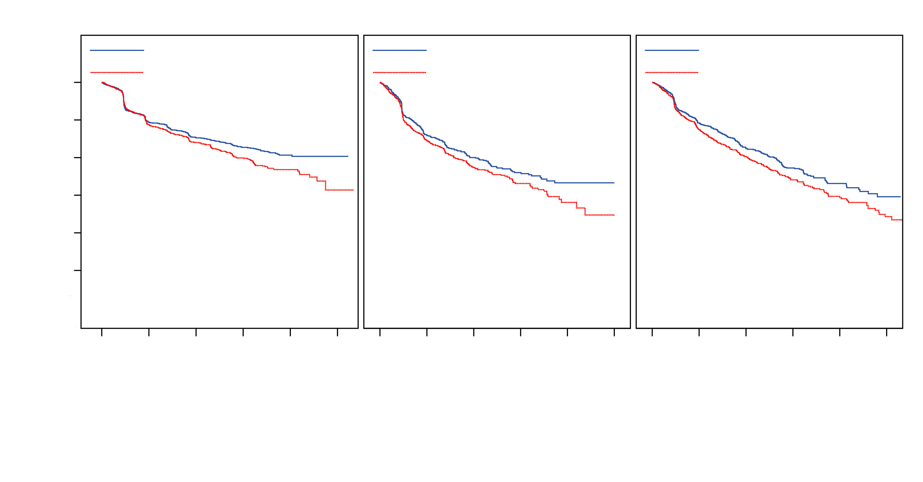
Dmab = Denosumabi 120 mg neljän viikon välein
ZA = Tsoledronihappo 4 mg neljän viikon välein
N = Satunnaistettujen potilaiden lukumäärä
* = Tilastollisesti merkitsevä ylivertaisuuden suhteen; ** = Tilastollisesti merkitsevä vertailukelpoisuuden (non-inferiority) suhteen
0 | 6 | 12 | 18 | 24 | 30 | 0 | 6 | 12 | 18 | 24 | 30 | 0 | 6 | 12 | 18 | 24 | 30

Tutkimuskuukausi
1,0
0,8
0,6
0,4
0,2
0,0
Dmab
ZA

Ei luustotapahtumaa, osuus potilaista
Tutkimus 1* | Tutkimus 2** | Tutkimus 3*

Dmab (N = 1 026)
ZA (N = 1 020)
Dmab (N = 886)
ZA (N = 890)
Dmab (N = 950)
ZA (N = 951)
1 026 | 697 | 514 | 306 | 99 | 4
1 020 | 676 | 498 | 296 | 94 | 2

886 | 387 | 202 | 96 | 28 | 0
890 | 376 | 194 | 86 | 20 | 2

950 | 582 | 361 | 168 | 70 | 18
951 | 544 | 299 | 140 | 64 | 22

GRH0447 v2

Taudin eteneminen ja kokonaiselinaika potilailla, joilla oli kiinteiden kasvainten luustoetäpesäkkeitä

Taudin eteneminen oli samanlaista Xgeva- ja tsoledronihapporyhmissä kaikissa kolmessa tutkimuksessa ja etukäteen määritellyssä kaikkien tutkimusten yhdistetyssä analyysissä.

Tutkimuksissa 1, 2 ja 3 kokonaiselinaikojen välillä ei ollut eroa Xgeva- ja tsoledronihapporyhmien välillä potilailla, joilla oli pitkälle edennyt luustoon levinnyt tai luukudokseen vaikuttava syöpä: rintasyöpäpotilaat (vaarasuhde (HR) ja 95 % CI oli 0,95 [0,81–1,11]), eturauhassyöpäpotilaat (vaarasuhde ja 95 % CI oli 1,03 [0,91–1,17]) ja potilaat, joilla oli muita kiinteitä kasvaimia tai multippeli myelooma (vaarasuhde ja 95 % CI oli 0,95 [0,83–1,08]). Tutkimuksen 2 (potilaat, joilla oli muita kiinteitä kasvaimia tai multippeli myelooma) post hoc -analyysissä tarkasteltiin kokonaiselinaikaa stratifikaation mukaisissa kolmessa kasvaintyypissä (ei-pienisoluinen keuhkosyöpä, multippeli myelooma ja muut). Kokonaiselinaika oli ei-pienisoluista keuhkosyöpää sairastaneilla pitempi Xgeva-ryhmässä (vaarasuhde [95 % CI] 0,79 [0,65–0,95]; n = 702) ja multippelia myeloomaa sairastaneilla pitempi tsoledronihapporyhmässä (vaarasuhde [95 % CI] 2,26 [1,13–4,50]; n = 180) ja muissa kasvaintyypeissä yhtä pitkä Xgeva- ja tsoledronihapporyhmässä (vaarasuhde [95 % CI] 1,08 [0,90–1,30]; n = 894). Taudin ennusteeseen vaikuttavia tekijöitä ja syöpälääkitystä ei otettu huomioon tässä tutkimuksessa. Tutkimusten 1, 2 ja 3 etukäteen määritellyssä yhdistetyssä analyysissä kokonaiselinaika oli samanlainen Xgeva- ja tsoledronihapporyhmissä (vaarasuhde ja 95 % CI 0,99 [0,91–1,07]).

Vaikutus kipuun

Aika kivun lievittymiseen (≥ 2 pisteen lasku lähtötasosta BPI-SF-kipuasteikon voimakkainta kipua kuvaavassa pistearvossa) oli samanlainen denosumabi- ja tsoledronihapporyhmissä jokaisessa tutkimuksessa ja yhdistetyissä analyyseissä. Yhdistetyn tutkimusaineiston post hoc -analyysissä mediaaniaika kivun pahenemiseen (voimakkaimman kivun pistearvo > 4) oli pitempi Xgeva-ryhmässä (198 vuorokautta) kuin tsoledronihapporyhmässä (143 vuorokautta) (p = 0,0002) potilailla, joilla ei ollut kipuja lähtötilanteessa tai kipu oli lievää.

Kliininen teho multippelia myeloomaa sairastavien potilaiden hoidossa

Kansainvälisessä, satunnaistetussa (1:1), vaikuttavalla vertailuaineella tehdyssä kaksoissokkotutkimuksessa Xgevaa verrattiin tsoledronihappoon hiljattain diagnosoitua multippelia myeloomaa sairastavien potilaiden hoidossa (tutkimus 4).

Tässä tutkimuksessa 1718:lle multippelia myeloomaa sairastavalle potilaalle, joilla oli vähintään yksi luuleesio, annettiin satunnaistetusti joko 120 mg Xgevaa ihon alle neljän viikon välein tai 4 mg tsoledronihappoa laskimoon neljän viikon välein (annosta säädettiin munuaisten toiminnan mukaan). Ensisijainen lopputulosmuuttuja oli ensimmäisen luustotapahtuman ilmaantumiseen kuluvan ajan vertailukelpoisuuden (non-inferiority) osoittaminen tsoledronihappoon verrattuna. Toissijaisia lopputulosmuuttujia olivat ensimmäisen luustotapahtuman ilmaantumiseen kuluvan ajan ylivertaisuus, ensimmäisen ja sitä seuraavien luustotapahtumien ilmaantumiseen kuluvan ajan ylivertaisuus ja kokonaiselinaika. Luustotapahtumaksi katsottiin mikä tahansa seuraavista: patologinen murtuma (nikamamurtuma tai muu murtuma), luuston sädehoito (myös radioisotooppien käyttö), luuston kirurginen toimenpide tai selkäydinkompressio.

Molemmissa tutkimushaaroissa 54,5 prosentille potilaista oli tarkoitus tehdä autologinen perifeerisen veren kantasolujen siirto, 95,8 % potilaista sai tai heille oli suunniteltu ensilinjan hoitona uudentyyppistä myeloomahoitoa (uudentyyppisiä hoitomuotoja ovat bortetsomibi, lenalidomidi ja talidomidi) ja 60,7 prosentilla potilaista oli aikaisemmin ollut luustotapahtuma. Molempien tutkimushaarojen potilaista 32,4 prosentilla oli diagnosointihetkellä ISS-ennusteluokan I tauti, 38,2 prosentilla oli ISS-luokan II tauti ja 29,3 prosentilla oli ISS-luokan III tauti.

Xgevaa annettiin keskimäärin 16 annosta (mediaani) ja tsoledronihappoa keskimäärin 15 annosta (mediaani).

Kuvassa 2 ja taulukossa 3 ovat tehoa kuvaavat tulokset tutkimuksesta 4.

Kuva 2. Kaplan–Meierin kuvaaja – aika ensimmäisen tutkimuksenaikaisen luustotapahtuman ilmaantumiseen potilailla, joilla oli hiljattain diagnosoitu multippeli myelooma

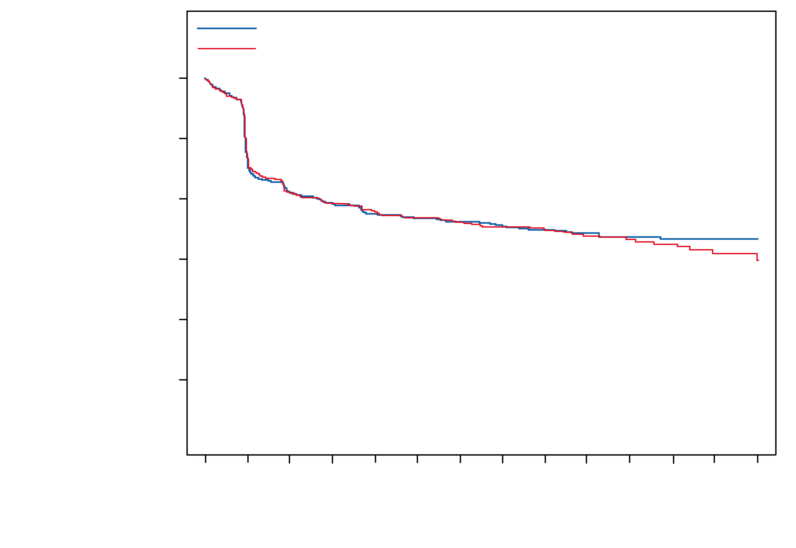
GRH0466v3
Denosumabi 120 mg neljän viikon välein (N = 859)
Tsoledronihappo 4 mg neljän viikon välein (N = 859)
1,0
0,8
0,6
0,4
0,2
0,0

Ei luustotapahtumaa, osuus potilaista
Denosumabi 120 mg 4 vkon välein
Tsoledronihappo 4 mg 4 vkon välein
0 | 3 | 6 | 9 | 12 | 15 | 18 | 21 | 24 | 27 | 30 | 33 | 36 | 39

859 | 583 | 453 | 370 | 303 | 243 | 197 | 160 | 127 | 99 | 77 | 50 | 35 | 22
859 | 595 | 450 | 361 | 288 | 239 | 190 | 152 | 125 | 95 | 69 | 48 | 31 | 18

Tutkimuskuukausi
N = satunnaistettujen potilaiden lukumäärä

Taulukko 3. Xgevan tehoa kuvaavat tulokset tsoledronihappoon verrattuna potilailla, joilla oli hiljattain diagnosoitu multippeli myelooma

 | Xgeva  (N = 859) | Tsoledronihappo  (N = 859)
Ensimmäinen luustotapahtuma
Potilaita, joilla oli luustotapahtumia (%) | 376 (43,8) | 383 (44,6)
Mediaaniaika luustotapahtuman ilmaantumiseen (kk) | 22,8 (14,7–NE) | 23,98 (16,56–33,31)
Vaarasuhde (HR) (95 % CI) | 0,98 (0,85–1,14)
Ensimmäinen ja sitä seuraavat luustotapahtumat
Tapahtumien lukumäärä / potilas (keskiarvo) | 0,66 | 0,66
Esiintymistiheyksien suhde (RR) (95 % CI) | 1,01 (0,89–1,15)
Luustotapahtumien ilmaantuvuus / vuosi | 0,61 | 0,62
Ensimmäinen luustotapahtuma tai syövästä johtuva hyperkalsemia (HCM)
Mediaaniaika (kk) | 22,14 (14,26–NE) | 21,32 (13,86–29,7)
Vaarasuhde (HR) (95 % CI) | 0,98 (0,85–1,12)
Ensimmäinen luuston sädehoito
Vaarasuhde (HR) (95 % CI) | 0,78 (0,53–1,14)
Kokonaiselinaika
Vaarasuhde (HR) (95 % CI) | 0,90 (0,70–1,16)
NE = ei arvioitavissa

Kliininen teho ja turvallisuus luun jättisolukasvaimen hoidossa aikuisilla ja nuorilla, joiden luuston kasvu on päättynyt

Xgevan turvallisuutta ja tehoa luun jättisolukasvaimen hoidossa tutkittiin kahdessa toisen vaiheen avoimessa, yhden hoitohaaran tutkimuksessa (tutkimukset 5 ja 6) 554 potilaalla. Potilailla oli luun jättisolukasvain, jonka kirurginen poisto ei ollut mahdollista tai poistoleikkaus johtaisi vaikeaan toimintakyvyn heikkenemiseen. Lisäksi turvallisuuden seurantaa varten toteutettiin prospektiivinen avoin neljännen vaiheen monikeskustutkimus (tutkimus 7) tutkimuksen 6 päättäneillä potilailla. Potilaat saivat 120 mg Xgevaa ihon alle neljän viikon välein ja kyllästysannoksena 120 mg 8. ja 15. päivänä. Potilaat, jotka lopettivat Xgeva-hoidon, siirrettiin turvallisuuden seurantavaiheeseen vähintään 60 kuukauden ajaksi. Potilaille sai antaa Xgeva-hoitoa uudelleen turvallisuuden seurantavaiheessa (esimerkiksi taudin uusiutuessa), jos he olivat saavuttaneet vasteen Xgeva-hoitoon ensimmäisellä hoitokerralla.

Tutkimukseen 5 otettiin 37 aikuispotilasta, joilla oli histologisesti varmistettu leikkaukseen soveltumaton tai uusiutuva luun jättisolukasvain. Tutkimuksen ensisijainen lopputulosmuuttuja oli hoitovaste. Hoitovasteen kriteerinä oli jättisolujen häviäminen vähintään 90-prosenttisesti lähtötasoon verrattuna (tai jättisolujen häviäminen kokonaan, kun niiden osuus kasvainsoluista oli alle 5 %). Ellei histopatologinen toteaminen ollut mahdollista, hoitovasteeksi luettiin radiologisissa mittauksissa todettu kohdeleesion etenemättömyys. Tehoa mittaavassa analyysissä oli mukana 35 potilasta, joista 85,7 prosentilla (95 % CI: 69,7–95,2) todettiin Xgeva-hoitovaste. Kaikki histologisesti arvioidut 20 potilasta (100 %) täyttivät hoitovasteelle asetetut kriteerit. Muista 15 potilaasta 10:llä (67 %) ei havaittu kohdeleesion etenemistä radiologisissa mittauksissa.

Tutkimukseen 6 otettiin 535 aikuispotilasta tai nuorta potilasta, joiden luuston kasvu oli päättynyt. Potilailla oli luun jättisolukasvain. Potilaista 28 oli 12–17-vuotiaita. Potilaat jaettiin kolmeen kohorttiin: kohorttiin 1 potilaat, joilla oli leikkaukseen soveltumaton tauti (esim. sakraaliset tai selkärangan leesiot tai useita leesioita, kuten keuhkometastaaseja), kohorttiin 2 potilaat, joilla oli leikkaukseen soveltuva tauti ja joiden suunniteltuun leikkaukseen liittyi vaikea toimintakyvyn heikkeneminen (esim. nivelresektio, raajan amputointi tai hemipelvektomia), ja kohorttiin 3 potilaat, jotka olivat aikaisemmin osallistuneet tutkimukseen 5 ja siirrettiin tähän tutkimukseen. Ensisijaisena tavoitteena oli arvioida denosumabin turvallisuus potilailla, joilla on luun jättisolukasvain. Tutkimuksen toissijaisiin lopputulosmuuttujiin kuului kohortissa 1 aika taudin etenemiseen (tutkijan arvion mukaan) ja kohortissa 2 osuus potilaista, joille ei ollut tehty leikkausta 6 kuukauden kuluttua.

Lopullisessa analyysissä tauti eteni 28:lla hoidetuista 260 potilaasta (10,8 %) kohortissa 1. Kohortissa 2 arvioitavissa olleista 238:sta Xgeva-hoitoa saaneesta potilaasta 219:lle (92,0 %; 95 % CI: 87,8 %, 95,1 %) ei ollut tehty leikkausta 6 kuukauden kuluttua. Leikkausta ei tehty tutkimuksen aikana kaikkiaan 82 potilaalle (34,3 %) niistä 239 potilaasta, jotka kuuluivat kohorttiin 2 ja joiden kohdeleesio ei lähtötilanteessa eikä tutkimuksen aikana sijainnut keuhkoissa tai pehmytkudoksissa. Pääsääntöisesti tehoa kuvaavat tulokset olivat hyvin samankaltaisia aikuisilla ja nuorilla, joiden luuston kasvu on päättynyt.

Tutkimukseen 7 otettiin 85 aikuispotilasta, jotka olivat aiemmin osallistuneet tutkimukseen 6 ja päättäneet sen. Potilaille sai antaa denosumabia luun jättisolukasvaimen hoitoon, ja kaikkia potilaita seurattiin 5 vuoden ajan. Ensisijaisena tavoitteena oli arvioida denosumabin pitkän aikavälin turvallisuus potilailla, joilla on luun jättisolukasvain.

Vaikutus kipuun

Lopullisessa analyysissä, johon kohortit 1 ja 2 oli yhdistetty, raportoitiin voimakkaimman kivun kliinisesti merkittävää lievittymistä (≥ 2 pisteen lasku lähtötasosta) 30,8 prosentilla riskipotilaista (voimakkaimman kivun pistearvo lähtötilanteessa ≥ 2) viikon kuluessa hoidon aloittamisesta ja ≥ 50 prosentilla 5 viikon kuluessa. Tämä kivun lievittyminen säilyi myös kaikissa myöhemmissä arvioinneissa.

Pediatriset potilaat

Euroopan lääkevirasto on myöntänyt vapautuksen velvoitteesta toimittaa tutkimustulokset Xgeva-valmisteen käytöstä luustotapahtumien ehkäisemisessä kaikissa pediatrisissa potilasryhmissä, kun potilailla on luustoetäpesäkkeitä, ja luun jättisolukasvaimen hoidossa alle 12-vuotiaiden pediatrisissa potilasryhmissä (ks. kohdasta 4.2 ohjeet käytöstä pediatristen potilaiden hoidossa).

Tutkimuksessa 6 Xgevaa on arvioitu luun jättisolukasvaimen hoidossa 28 nuoren potilaan alaryhmässä (ikäjakauma 13–17 vuotta). Potilaiden luuston kasvu oli päättynyt (vähintään yhden pitkän luun kasvu oli päättynyt, esim. olkaluun kasvulevy oli sulkeutunut) ja paino oli ≥ 45 kg. Tauti uusiutui ensimmäisen hoitovaiheen aikana yhdellä nuorella potilaalla, jolla oli leikkaukseen soveltumaton tauti (N = 14). 14 potilaasta 13:lla oli leikkaukseen soveltuva tauti ja suunniteltuun leikkaukseen liittyi vaikea toimintakyvyn heikkeneminen. Heistä kenellekään ei ollut tehty leikkausta 6 kuukauden kuluttua.

5.2 Farmakokinetiikka

Imeytyminen

Ihon alle annetun annoksen jälkeen hyötyosuus oli 62 %.

Biotransformaatio

Denosumabi koostuu yksinomaan aminohapoista ja hiilihydraateista, samoin kuin natiivi immunoglobuliini, eikä siten todennäköisesti eliminoidu maksametabolian kautta. Sen metabolian ja eliminoitumisen odotetaan noudattavan immunoglobuliinipuhdistuman reittiä, mikä johtaa pilkkoutumiseen pieniksi peptideiksi ja yksittäisiksi aminohapoiksi.

Eliminaatio

Levinnyttä syöpää sairastavilla potilailla, jotka saivat toistuvia 120 mg:n annoksia neljän viikon välein, seerumin denosumabipitoisuuksissa havaittiin noin kaksinkertainen kumuloituminen, ja vakaa tila saavutettiin kuuden kuukauden kuluttua ajasta riippumattoman farmakokinetiikan mukaisesti. Multippelia myeloomaa sairastavilla potilailla, jotka saivat 120 mg:n annoksia neljän viikon välein, jäännöspitoisuuksien mediaani vaihteli alle 8 % kuukausien 6 ja 12 välillä. Potilailla, joilla oli luun jättisolukasvain ja jotka saivat 120 mg:n annoksia neljän viikon välein ja kyllästysannoksen 8. ja 15. päivänä, vakaan tilan pitoisuus saavutettiin ensimmäisen hoitokuukauden aikana. Viikkojen 9 ja 49 välillä jäännöspitoisuuksien mediaani vaihteli alle 9 %. Potilailla, jotka lopettivat hoidon (120 mg neljän viikon välein), puoliintumisajan keskiarvo oli 28 vuorokautta (vaihteluväli 14–55 vuorokautta).

Populaatiofarmakokineettinen analyysi ei tuonut esiin kliinisesti merkittäviä vakaan tilan aikaisen systeemisen denosumabialtistuksen muutoksia suhteessa ikään (18–87 vuotta), etniseen taustaan (tutkitut olivat mustaihoisia, latinalaisamerikkalaisia, aasialaisia ja valkoihoisia), sukupuoleen tai kiinteän kasvaimen tyyppiin tai potilaan sairastamaan multippeliin myeloomaan. Painon noustessa systeeminen altistus pieneni ja päinvastoin. Näitä muutoksia ei kuitenkaan pidetty kliinisesti merkityksellisinä, sillä luun aineenvaihduntaa kuvaavien merkkiaineiden perusteella farmakodynaamiset vaikutukset olivat yhdenmukaiset hyvin eripainoisilla potilailla.

Lineaarisuus/ei-lineaarisuus

Denosumabin farmakokinetiikka oli epälineaarinen suhteessa annokseen laajalla annosalueella, mutta altistus suureni suunnilleen suhteessa annokseen 60 mg:n (tai 1 mg/kg) ja suurempia annoksia käytettäessä. Epälineaarisuus johtuu todennäköisesti saturoituvasta kohdemekanismin kautta välittyvästä (”target-mediated”) eliminoitumisreitistä, jolla on merkitystä pienillä pitoisuusalueilla.

Munuaisten vajaatoiminta

Denosumabitutkimuksissa (60 mg, n = 55 ja 120 mg, n = 32), joissa oli mukana eriasteista munuaisten vajaatoimintaa sairastavia ja myös dialyysihoidossa olevia potilaita, joilla ei ollut pitkälle edennyttä syöpää, munuaisten vajaatoiminnan asteen ei havaittu vaikuttavan denosumabin farmakokinetiikkaan. Munuaisten vajaatoiminta ei siis vaadi annoksen muuttamista. Munuaisten toimintaa ei tarvitse seurata Xgeva-hoidon aikana.

Maksan vajaatoiminta

Maksan vajaatoiminnasta ei ole tehty erillistä tutkimusta. Monoklonaaliset vasta-aineet eivät yleensä eliminoidu maksametabolian välityksellä. Maksan vajaatoiminnan ei oleteta vaikuttavan denosumabin farmakokinetiikkaan.

Iäkkäät potilaat

Hoidon turvallisuudessa ja tehossa ei havaittu yleisiä eroja iäkkäiden ja nuorempien potilaiden välillä. Xgevan kliinisissä vertailututkimuksissa, joihin osallistuneilla yli 65-vuotiailla potilailla oli pitkälle edennyt luustoon levinnyt tai luukudokseen vaikuttava syöpä, turvallisuus ja teho olivat samanlaiset vanhemmilla ja nuoremmilla potilailla. Iäkkäiden potilaiden annosta ei tarvitse muuttaa.

Pediatriset potilaat

Nuorilla potilailla (12–17-vuotiailla), joiden luuston kasvu oli päättynyt, joilla oli luun jättisolukasvain (GCTB) ja jotka saivat 120 mg:n annoksen neljän viikon välein ja kyllästysannoksen 8. ja 15. päivänä, denosumabin farmakokinetiikka oli samankaltainen kuin aikuisilla GCTB-potilailla.

5.3 Prekliiniset tiedot turvallisuudesta

Koska eläimillä denosumabi on biologisesti aktiivinen vain kädellisillä, denosumabin farmakodynaamisia ominaisuuksia arvioitiin jyrsijämalleissa tutkimalla geenimuunneltuja (poistogeenisiä) hiiriä tai käyttämällä muita RANK/RANKL-reitin biologisia estäjiä, kuten OPG-Fc:tä ja RANK-Fc:tä.

Ihmisen estrogeenireseptoripositiivisen ja -negatiivisen rintasyövän, eturauhassyövän ja ei-pienisoluisen keuhkosyövän luustometastaasien hiirimalleissa OPG-Fc vähensi osteolyyttisiä, osteoblastisia ja osteolyyttis-osteoblastisia leesioita, viivästytti de novo -luustoetäpesäkkeiden muodostumista ja hidasti luustokasvainten kasvua. Kun OPG-Fc yhdistettiin hormonihoitoon (tamoksifeeniin) rintasyöpämallissa tai solunsalpaajahoitoon (doketakseliin) eturauhassyöpä- ja keuhkosyöpämalleissa, sillä havaittiin olevan additiivinen luukasvainten kasvua estävä vaikutus. Hiirimallissa, jossa aiheutettiin maitorauhaskasvaimia, RANK-Fc vähensi hormonien aiheuttamaa maitorauhasen epiteelin proliferaatiota ja hidasti kasvaimen muodostumista.

Denosumabin genotoksisuutta ei ole tutkittu tavanomaisilla testeillä, koska ne eivät sovellu tämän molekyylin tutkimiseen. Denosumabin ominaisuuksien perusteella on kuitenkin epätodennäköistä, että sillä voisi olla genotoksisia vaikutuksia.

Denosumabin karsinogeenisuutta ei ole tutkittu pitkäaikaisissa eläinkokeissa.

Kun kerta-annoksen ja toistuvien annosten toksisuutta tutkittiin jaavanmakakeilla (cynomolgus-apinoilla), denosumabiannokset, jotka saivat aikaan 2,7–15 kertaa suuremman systeemisen altistuksen kuin ihmisille suositeltu annos, eivät vaikuttaneet sydän- ja verisuonijärjestelmän fysiologiaan, urosten tai naaraiden hedelmällisyyteen eivätkä aiheuttaneet spesifistä kohde-elintoksisuutta.

Tutkimuksessa, jossa jaavanmakakeille annettiin denosumabia tiineyden ensimmäistä kolmannesta vastaavan jakson ajan, denosumabiannokset, jotka saivat aikaan 9 kertaa suuremman systeemisen altistuksen kuin ihmisille suositeltu annos, eivät aiheuttaneet emoon kohdistuneita toksisia vaikutuksia eivätkä sikiövaurioita tiineyden ensimmäistä kolmannesta vastaavan jakson aikana. Sikiöiden imusolmukkeita ei kuitenkaan tutkittu.

Toisessa tutkimuksessa, jossa jaavanmakakeille annettiin denosumabia koko tiineysajan annoksina, jotka saivat aikaan 12 kertaa suuremman systeemisen altistuksen kuin ihmisille suositeltu annos, havaittiin kuolleena syntyneiden poikasten määrän ja poikaskuolleisuuden lisääntymistä, luun poikkeavaa kasvua, joka heikensi luiden lujuutta, hematopoieesin vähenemistä sekä hampaiden asentovirheitä, perifeeristen imusolmukkeiden puuttumista ja neonataalisen kasvun hidastumista. Annostasoa, jolla ei ole lisääntymistoimintoihin kohdistuvia haitallisia vaikutuksia (NOAEL), ei määritetty. Kuuden kuukauden kuluttua syntymästä luustomuutokset olivat korjautumassa eikä vaikutuksia hampaiden puhkeamiseen ollut havaittavissa. Imusolmukemuutokset ja hampaiden asentovirheet olivat kuitenkin pysyneet ennallaan, ja yhdellä eläimellä havaittiin useiden kudosten vähäistä tai kohtalaista mineralisoitumista (yhteys hoitoon epävarma). Ennen poikimista ei havaittu viitteitä emoon kohdistuneista haitoista. Poikimisen aikana emoon kohdistuneita haittavaikutuksia esiintyi harvoin. Emojen maitorauhaset kehittyivät normaalisti.

Pitkään denosumabia saaneilla apinoilla tehdyissä luun laatua selvittävissä prekliinisissä tutkimuksissa luun aineenvaihdunnan hidastumiseen liittyi parantunut luun lujuus ja normaali luun histologia.

Geenimuunnelluilla uroshiirillä, jotka ilmensivät ihmisen RANK-ligandia (huRANKL) (siirtogeeninen knock-in -hiirimalli) ja joille aiheutettiin transkortikaalinen murtuma, denosumabi hidasti murtumakalluksen ruston hajoamista ja korvautumista uudisluulla verrokkiryhmään verrattuna, mutta luun biomekaaniseen lujuuteen sillä ei ollut haitallista vaikutusta.

Prekliinisissä tutkimuksissa poistogeeniset hiiret, joilta puuttui RANK tai RANKL, eivät erittäneet maitoa, koska maitorauhasen kypsyminen (rauhasen lobuloalveolaarinen kehitys tiineyden aikana) oli estynyt ja imusolmukkeiden muodostuminen oli heikentynyt. Vastasyntyneet poistogeeniset hiiret, joilta puuttui RANK tai RANKL, painoivat vähemmän, niiden luuston kasvu oli hidastunut, kasvulevyissä todettiin poikkeavuuksia eivätkä niiden hampaat puhjenneet. Luiden kasvun hidastumista, poikkeavia kasvulevyjä ja häiriöitä hampaiden puhkeamisessa todettiin myös tutkimuksissa, joissa vastasyntyneille rotille annettiin RANKL:n estäjiä. Nämä muutokset korjautuivat osittain, kun RANKL:n estäjän anto lopetettiin. Nuorilla kädellisillä todettiin poikkeavia kasvulevyjä, kun denosumabialtistus oli 2,7-kertainen (10 mg/kg) ja 15-kertainen (50 mg/kg) ihmisen altistukseen verrattuna. Denosumabihoito voi siis häiritä lapsen luuston kasvua, jos kasvulevyt ovat vielä avoimet, ja estää hampaiden puhkeamista.

6. FARMASEUTTISET TIEDOT

6.1 Apuaineet

Injektiopullo
Etikkahappo, väkevä*
Natriumhydroksidi (pH:n säätöön)*
Sorbitoli (E420)
Polysorbaatti 20
Injektionesteisiin käytettävä vesi
* Asetaattipuskuri valmistetaan sekoittamalla etikkahappoa ja natriumhydroksidia.

Esitäytetty ruisku
Etikkahappo, väkevä*
Natriumhydroksidi (pH:n säätöön)*
Sorbitoli (E420)
L-fenyylialaniiniǂ
Polysorbaatti 20
Injektionesteisiin käytettävä vesi
* Asetaattipuskuri valmistetaan sekoittamalla etikkahappoa ja natriumhydroksidia.
ǂ Vain kerta-annoksen sisältävässä esitäytetyssä ruiskussa, joka sisältää 120 mg denosumabia 1,0 millilitrassa liuosta.

6.2 Yhteensopimattomuudet

Koska yhteensopivuustutkimuksia ei ole tehty, tätä lääkevalmistetta ei saa sekoittaa muiden lääkevalmisteiden kanssa.

6.3 Kestoaika

Injektiopullo
4 vuotta.

Esitäytetty ruisku
3 vuotta.

Kun Xgeva on otettu pois jääkaapista, sitä voidaan säilyttää huoneenlämmössä (enintään 25 °C:ssa) enintään 30 vuorokautta alkuperäispakkauksessaan. Sitä ei saa laittaa takaisin jääkaappiin, vaan se on käytettävä näiden 30 vuorokauden kuluessa.

6.4 Säilytys

Säilytä jääkaapissa (2°C - 8°C).
Ei saa jäätyä.
Pidä injektiopullo tai esitäytetty ruisku ulkopakkauksessa. Herkkä valolle.

6.5 Pakkaustyyppi ja pakkauskoko (pakkauskoot)

Injektiopullo
1,7 ml liuosta kertakäyttöisessä injektiopullossa (tyypin I lasia), jossa on tulppa (fluoripolymeerilla pinnoitettua elastomeeria), suljin (alumiinia) ja suojakansi.

Pakkauksessa on yksi, kolme tai neljä injektiopulloa.

Esitäytetty ruisku
1 ml liuosta kertakäyttöisessä, tyypin I lasista valmistetussa esitäytetyssä ruiskussa, jossa on kumitulpalla (bromobutyylielastomeeri) varustettu mäntä ja ruostumattomasta teräksestä valmistettu 27 G:n neula. Ruiskussa on automaattinen turvamekanismi.
Pakkauksessa on yksi, kolme tai neljä turvamekanismilla varustettua esitäytettyä ruiskua.

Kaikkia pakkauskokoja ei välttämättä ole myynnissä.

6.6 Erityiset varotoimet hävittämiselle ja muut käsittelyohjeet

      - Pakkauskotelossa on pakkausseloste, jossa on tarkat käyttö- ja käsittelyohjeet.
- Xgeva-liuos on tarkistettava silmämääräisesti ennen käyttöä. Liuos saattaa sisältää hyvin pieniä määriä läpikuultavia tai valkoisia proteiinin kaltaisia hiukkasia. Liuosta ei saa antaa injektiona, jos se on sameaa, sen väri on muuttunut, siinä on paljon hiukkasia tai siinä on vieraita hiukkasia.
- Älä ravista.
- Jotta pistos olisi miellyttävämpi, injektiopullon tai esitäytetyn ruiskun annetaan lämmetä huoneenlämpöiseksi (enintään 25 °C) ennen pistosta ja pistos annetaan hitaasti.
- Injektiopullon tai esitäytetyn ruiskun koko sisältö injisoidaan.
- Kun käytössä on injektiopullo, denosumabin pistämiseen suositellaan 27 G:n neulaa.
- Koko annos on otettava injektiopullosta kerralla. Tulppaa ei saa läpäistä toistamiseen.

Käyttämätön lääkevalmiste tai jäte on hävitettävä paikallisten vaatimusten mukaisesti.

7. MYYNTILUVAN HALTIJA

Amgen Europe B.V.
Minervum 7061,
4817 ZK Breda,
Alankomaat

8. MYYNTILUVAN NUMERO(T)

EU/1/11/703/001
EU/1/11/703/002
EU/1/11/703/003
EU/1/11/703/004
EU/1/11/703/005
EU/1/11/703/006

9. MYYNTILUVAN MYÖNTÄMISPÄIVÄMÄÄRÄ/UUDISTAMISPÄIVÄMÄÄRÄ

Myyntiluvan myöntämisen päivämäärä: 13. heinäkuuta 2011
Viimeisimmän uudistamisen päivämäärä: 4. huhtikuuta 2016

10. TEKSTIN MUUTTAMISPÄIVÄMÄÄRÄ

Lisätietoa tästä lääkevalmisteesta on Euroopan lääkeviraston verkkosivulla http://www.ema.europa.eu.

LIITE II

A. BIOLOGISEN VAIKUTTAVAN AINEEN VALMISTAJAT JA ERÄN VAPAUTTAMISESTA VASTAAVAT VALMISTAJAT

B. TOIMITTAMISEEN JA KÄYTTÖÖN LIITTYVÄT EHDOT TAI RAJOITUKSET

C. MYYNTILUVAN MUUT EHDOT JA EDELLYTYKSET

D. EHDOT TAI RAJOITUKSET, JOTKA KOSKEVAT LÄÄKEVALMISTEEN TURVALLISTA JA TEHOKASTA KÄYTTÖÄ

A. BIOLOGISEN VAIKUTTAVAN AINEEN VALMISTAJAT JA ERÄN VAPAUTTAMISESTA VASTAAVAT VALMISTAJAT

Biologisen vaikuttavan aineen valmistajien nimet ja osoitteet

Amgen Singapore Manufacturing
1 Tuas View Drive
Singapore 637026

Immunex Rhode Island Corporation
40 Technology Way
West Greenwich
Rhode Island, 02817
USA

Erän vapauttamisesta vastaavien valmistajien nimet ja osoitteet

Amgen Europe B.V.
Minervum 7061,
4817 ZK Breda,
Alankomaat

Amgen Technology (Ireland) Unlimited Company
Pottery Road
Dun Laoghaire
Co Dublin
Irlanti

Amgen NV
Telecomlaan 5–7
1831 Diegem
Belgia

Lääkevalmisteen painetussa pakkausselosteessa on ilmoitettava kyseisen erän vapauttamisesta vastaavan valmistusluvan haltijan nimi ja osoite.

B. TOIMITTAMISEEN JA KÄYTTÖÖN LIITTYVÄT EHDOT TAI RAJOITUKSET

Reseptilääke, jonka määräämiseen liittyy rajoitus (ks. liite I: valmisteyhteenvedon kohta 4.2).

C. MYYNTILUVAN MUUT EHDOT JA EDELLYTYKSET

- Määräaikaiset turvallisuuskatsaukset

Tämän lääkevalmisteen osalta velvoitteet määräaikaisten turvallisuuskatsausten toimittamisesta on määritelty Euroopan unionin viitepäivämäärät (EURD) ja toimittamisvaatimukset sisältävässä luettelossa, josta on säädetty Direktiivin 2001/83/EC 107 c artiklan 7 kohdassa, ja kaikissa luettelon myöhemmissä päivityksissä, jotka on julkaistu Euroopan lääkeviraston verkkosivuilla.

D. EHDOT TAI RAJOITUKSET, JOTKA KOSKEVAT LÄÄKEVALMISTEEN TURVALLISTA JA TEHOKASTA KÄYTTÖÄ

- Riskienhallintasuunnitelma (RMP)

Myyntiluvan haltijan on suoritettava vaaditut lääketurvatoimet ja interventiot myyntiluvan moduulissa 1.8.2 esitetyn sovitun riskienhallintasuunnitelman sekä mahdollisten sovittujen riskienhallintasuunnitelman myöhempien päivitysten mukaisesti.

Päivitetty RMP tulee toimittaa:
- Euroopan lääkeviraston pyynnöstä
- kun riskienhallintajärjestelmää muutetaan, varsinkin kun saadaan uutta tietoa, joka saattaa johtaa hyöty-riskiprofiilin merkittävään muutokseen, tai kun on saavutettu tärkeä tavoite (lääketurvatoiminnassa tai riskien minimoinnissa).

- Lisätoimenpiteet riskien minimoimiseksi

Myyntiluvan haltijan on huolehdittava siitä, että leuan luukuoliota koskeva potilaan muistutuskortti toteutetaan.

LIITE III

MYYNTIPÄÄLLYSMERKINNÄT JA PAKKAUSSELOSTE

A. MYYNTIPÄÄLLYSMERKINNÄT
ULKOPAKKAUKSESSA ON OLTAVA SEURAAVAT MERKINNÄT

INJEKTIOPULLON KOTELO

1. LÄÄKEVALMISTEEN NIMI

XGEVA 120 mg injektioneste, liuos
denosumabi

2. VAIKUTTAVA(T) AINE(ET)

Yksi injektiopullo sisältää 120 mg denosumabia 1,7 millilitrassa liuosta (70 mg/ml).

3. LUETTELO APUAINEISTA

Etikkahappo, väkevä, natriumhydroksidi, sorbitoli (E420), polysorbaatti 20, injektionesteisiin käytettävä vesi.

4. LÄÄKEMUOTO JA SISÄLLÖN MÄÄRÄ

Injektioneste, liuos.
1 kertakäyttöinen injektiopullo
3 kertakäyttöistä injektiopulloa
4 kertakäyttöistä injektiopulloa

5. ANTOTAPA JA TARVITTAESSA ANTOREITTI (ANTOREITIT)

Lue pakkausseloste ennen käyttöä.
Ihon alle.
Älä ravista.

6. ERITYISVAROITUS VALMISTEEN SÄILYTTÄMISESTÄ POISSA LASTEN ULOTTUVILTA JA NÄKYVILTÄ

Ei lasten ulottuville eikä näkyville.

7. MUU ERITYISVAROITUS (MUUT ERITYISVAROITUKSET), JOS TARPEEN

8. VIIMEINEN KÄYTTÖPÄIVÄMÄÄRÄ

EXP

9. ERITYISET SÄILYTYSOLOSUHTEET

Säilytä jääkaapissa.
Ei saa jäätyä.
Pidä injektiopullo ulkopakkauksessa. Herkkä valolle.

10. ERITYISET VAROTOIMET KÄYTTÄMÄTTÖMIEN LÄÄKEVALMISTEIDEN TAI NIISTÄ PERÄISIN OLEVAN JÄTEMATERIAALIN HÄVITTÄMISEKSI, JOS TARPEEN

11. MYYNTILUVAN HALTIJAN NIMI JA OSOITE

Amgen Europe B.V.
Minervum 7061,
4817 ZK Breda,
Alankomaat

12. MYYNTILUVAN NUMERO(T)

EU/1/11/703/001 1 kertakäyttöinen injektiopullo
EU/1/11/703/002 4 kertakäyttöistä injektiopulloa
EU/1/11/703/003 3 kertakäyttöistä injektiopulloa

13. ERÄNUMERO

Lot

14. YLEINEN TOIMITTAMISLUOKITTELU

15. KÄYTTÖOHJEET

16. TIEDOT PISTEKIRJOITUKSELLA

Vapautettu pistekirjoituksesta.

17. YKSILÖLLINEN TUNNISTE – 2D-VIIVAKOODI

2D-viivakoodi, joka sisältää yksilöllisen tunnisteen.

18. YKSILÖLLINEN TUNNISTE – LUETTAVISSA OLEVAT TIEDOT

PC
SN
NN
PIENISSÄ SISÄPAKKAUKSISSA ON OLTAVA VÄHINTÄÄN SEURAAVAT MERKINNÄT

INJEKTIOPULLON ETIKETTI

1. LÄÄKEVALMISTEEN NIMI JA TARVITTAESSA ANTOREITTI (ANTOREITIT)

XGEVA 120 mg injektioneste
denosumab
s.c.

2. ANTOTAPA

3. VIIMEINEN KÄYTTÖPÄIVÄMÄÄRÄ

EXP

4. ERÄNUMERO

Lot

5. SISÄLLÖN MÄÄRÄ PAINONA, TILAVUUTENA TAI YKSIKKÖINÄ

1,7 ml

6. MUUTA

ULKOPAKKAUKSESSA ON OLTAVA SEURAAVAT MERKINNÄT

ESITÄYTETYN RUISKUN KOTELO

1. LÄÄKEVALMISTEEN NIMI

XGEVA 120 mg injektioneste, liuos, esitäytetty ruisku
denosumabi

2. VAIKUTTAVA(T) AINE(ET)

1 ml:n esitäytetty ruisku sisältää 120 mg denosumabia (120 mg/ml).

3. LUETTELO APUAINEISTA

Etikkahappo, väkevä, natriumhydroksidi, sorbitoli (E420), L-fenyylialaniini, polysorbaatti 20, injektionesteisiin käytettävä vesi. Sisältää fenyylialaniinia, ks. lisätiedot pakkausselosteesta.

4. LÄÄKEMUOTO JA SISÄLLÖN MÄÄRÄ

Injektioneste, liuos.
1 kertakäyttöinen esitäytetty ruisku, jossa on automaattinen turvamekanismi.
3 kertakäyttöistä esitäytettyä ruiskua, joissa on automaattinen turvamekanismi.
4 kertakäyttöistä esitäytettyä ruiskua, joissa on automaattinen turvamekanismi.

5. ANTOTAPA JA TARVITTAESSA ANTOREITTI (ANTOREITIT)

Ihon alle.
Lue pakkausseloste ennen käyttöä.
Älä ravista.

6. ERITYISVAROITUS VALMISTEEN SÄILYTTÄMISESTÄ POISSA LASTEN ULOTTUVILTA JA NÄKYVILTÄ

Ei lasten ulottuville eikä näkyville.

7. MUU ERITYISVAROITUS (MUUT ERITYISVAROITUKSET), JOS TARPEEN

8. VIIMEINEN KÄYTTÖPÄIVÄMÄÄRÄ

EXP

9. ERITYISET SÄILYTYSOLOSUHTEET

Säilytä jääkaapissa.
Ei saa jäätyä.
Pidä esitäytetty ruisku ulkopakkauksessa. Herkkä valolle.

10. ERITYISET VAROTOIMET KÄYTTÄMÄTTÖMIEN LÄÄKEVALMISTEIDEN TAI NIISTÄ PERÄISIN OLEVAN JÄTEMATERIAALIN HÄVITTÄMISEKSI, JOS TARPEEN

11. MYYNTILUVAN HALTIJAN NIMI JA OSOITE

Amgen Europe B.V.
Minervum 7061,
4817 ZK Breda,
Alankomaat

12. MYYNTILUVAN NUMERO(T)

EU/1/11/703/004 1 kertakäyttöinen esitäytetty ruisku, jossa on automaattinen turvamekanismi
EU/1/11/703/005 3 kertakäyttöistä esitäytettyä ruiskua, joissa on automaattinen turvamekanismi
EU/1/11/703/006 4 kertakäyttöistä esitäytettyä ruiskua, joissa on automaattinen turvamekanismi

13. ERÄNUMERO

Lot

14. YLEINEN TOIMITTAMISLUOKITTELU

15. KÄYTTÖOHJEET

16. TIEDOT PISTEKIRJOITUKSELLA

XGEVA

17. YKSILÖLLINEN TUNNISTE – 2D-VIIVAKOODI

2D-viivakoodi, joka sisältää yksilöllisen tunnisteen.

18. YKSILÖLLINEN TUNNISTE – LUETTAVISSA OLEVAT TIEDOT

PC
SN
NN
LÄPIPAINOPAKKAUKSISSA TAI LEVYISSÄ ON OLTAVA VÄHINTÄÄN SEURAAVAT MERKINNÄT

ESITÄYTETYN RUISKUN LÄPIPAINOPAKKAUS

1. LÄÄKEVALMISTEEN NIMI

XGEVA 120 mg injektioneste
denosumabi

2. MYYNTILUVAN HALTIJAN NIMI

Amgen Europe B.V.

3. VIIMEINEN KÄYTTÖPÄIVÄMÄÄRÄ

EXP

4. ERÄNUMERO

Lot

5. MUUTA

s.c.

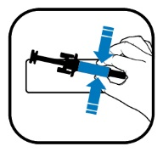
PIENISSÄ SISÄPAKKAUKSISSA ON OLTAVA VÄHINTÄÄN SEURAAVAT MERKINNÄT

TURVAMEKANISMILLA VARUSTETUN ESITÄYTETYN RUISKUN ETIKETTI

1. LÄÄKEVALMISTEEN NIMI JA TARVITTAESSA ANTOREITTI (ANTOREITIT)

XGEVA 120 mg injektioneste
denosumabi
s.c.

2. ANTOTAPA

3. VIIMEINEN KÄYTTÖPÄIVÄMÄÄRÄ

EXP

4. ERÄNUMERO

Lot

5. SISÄLLÖN MÄÄRÄ PAINONA, TILAVUUTENA TAI YKSIKKÖINÄ

1 ml

6. MUUTA

B. PAKKAUSSELOSTE

Pakkausseloste: Tietoa potilaalle

XGEVA 120 mg injektioneste, liuos
denosumabi

Lue tämä pakkausseloste huolellisesti, ennen kuin aloitat tämän lääkkeen käyttämisen, sillä se sisältää sinulle tärkeitä tietoja.
- Säilytä tämä pakkausseloste. Voit tarvita sitä myöhemmin.
- Jos sinulla on kysyttävää, käänny lääkärin, apteekkihenkilökunnan tai sairaanhoitajan puoleen.
- Tämä lääke on määrätty vain sinulle eikä sitä pidä antaa muiden käyttöön. Se voi aiheuttaa haittaa muille, vaikka heillä olisikin samanlaiset oireet kuin sinulla.
- Jos havaitset haittavaikutuksia, kerro niistä lääkärille, apteekkihenkilökunnalle tai sairaanhoitajalle. Tämä koskee myös sellaisia mahdollisia haittavaikutuksia, joita ei ole mainittu tässä pakkausselosteessa. Ks. kohta 4.
- Lääkäri antaa sinulle potilaan muistutuskortin. Se sisältää tärkeitä turvallisuustietoja, joihin sinun on syytä perehtyä ennen Xgeva-hoidon aloittamista ja hoidon aikana.

Tässä pakkausselosteessa kerrotaan

- Mitä Xgeva on ja mihin sitä käytetään
- Mitä sinun on tiedettävä, ennen kuin käytät Xgevaa
- Miten Xgevaa käytetään
- Mahdolliset haittavaikutukset
- Xgevan säilyttäminen
- Pakkauksen sisältö ja muuta tietoa

1. Mitä Xgeva on ja mihin sitä käytetään

Xgeva sisältää denosumabia, valkuaisainetta eli proteiinia (monoklonaalista vasta-ainetta), joka hidastaa luustoon levinneen syövän (luustoetäpesäkkeiden) tai luun jättisolukasvaimen aiheuttamaa luun tuhoutumista.

Xgeva on tarkoitettu pitkälle edennyttä syöpää sairastaville aikuisille ehkäisemään syövän luustoetäpesäkkeiden vakavia seurausvaikutuksia (esim. luunmurtumia, selkäytimen puristustiloja tai sädehoidon ja leikkaushoidon tarvetta).

Xgeva on tarkoitettu myös luun jättisolukasvaimen hoitoon aikuisille ja nuorille potilaille, joiden luiden kasvu on päättynyt, kun kasvainta ei voida leikata tai leikkaus ei ole paras hoitovaihtoehto.

2. Mitä sinun on tiedettävä, ennen kuin käytät Xgevaa

Älä käytä Xgevaa

- jos olet allerginen denosumabille tai tämän lääkkeen jollekin muulle aineelle (lueteltu kohdassa 6).

Terveydenhoitohenkilökunta ei anna sinulle Xgevaa, jos veresi kalsiumpitoisuus on hyvin pieni eikä sitä ole hoidettu.

Terveydenhoitohenkilökunta ei anna sinulle Xgevaa, jos sinulla on huonosti parantuneita haavoja hammas- tai suukirurgisen toimenpiteen jälkeen.

Varoitukset ja varotoimet

Keskustele lääkärin kanssa ennen kuin käytät Xgevaa.

Kalsium- ja D-vitamiinilisä
Sinun on käytettävä kalsium- ja D-vitamiinivalmisteita koko Xgeva-hoidon ajan, paitsi jos veresi kalsiumpitoisuus on suuri. Lääkäri keskustelee tästä kanssasi. Jos veresi kalsiumpitoisuus on pieni, lääkäri saattaa määrätä sinulle kalsiumvalmisteita ennen Xgeva-hoidon aloittamista.

Veren pieni kalsiumpitoisuus
Kerro heti lääkärille, jos sinulle ilmaantuu Xgeva-hoidon aikana lihaskouristuksia, lihasnykäyksiä tai suonenvetoa ja/tai puutumista tai pistelyä sormissa, varpaissa tai suun ympärillä ja/tai kouristuskohtauksia, sekavuutta tai tajuttomuutta. Veresi kalsiumpitoisuus saattaa olla liian pieni.

Munuaisten vajaatoiminta
Kerro lääkärille, jos sinulla on tai on ollut jokin vaikea munuaissairaus tai munuaisten vajaatoiminta tai olet tarvinnut dialyysihoitoa, sillä näihin voi liittyä veren kalsiumpitoisuuden pienenemisen riski, varsinkin ellei käytetä kalsiumvalmisteita.

Suun, hampaiden tai leuan ongelmat
Potilailla, jotka ovat saaneet Xgeva-pistoksia syövän seurausvaikutusten hoitoon, on esiintynyt yleisenä haittavaikutuksena (voi esiintyä enintään yhdellä potilaalla kymmenestä) leuan luukuoliota (leukaluun vaurioitumista). Leuan luukuolio voi ilmaantua myös vasta hoidon lopettamisen jälkeen.

Leuan luukuolio voi olla kivulias ja vaikeahoitoinen tila, ja siksi sen kehittyminen on pyrittävä estämään. Pienentääksesi leuan luukuolion riskiä sinun on huolehdittava muutamista varotoimenpiteistä:

- Kerro lääkärille tai sairaanhoitajalle (terveydenhoitohenkilökunnalle) ennen hoidon aloittamista, jos sinulla on suuhun tai hampaisiin liittyviä ongelmia. Lääkärin on lykättävä hoidon aloittamista, jos sinulla on huonosti parantuneita haavoja suussa hammastoimenpiteiden tai suukirurgisen toimenpiteen jälkeen. Lääkäri saattaa kehottaa sinua käymään hammastarkastuksessa ennen Xgeva-hoidon aloittamista.
- Hoidon aikana sinun on huolehdittava hyvin suuhygieniasta ja käytävä säännöllisesti hammastarkastuksessa. Jos sinulla on hammasproteesi, sinun on huolehdittava siitä, että se istuu hyvin paikoillaan.
- Jos saat parhaillaan hammashoitoa tai olet menossa hammasleikkaukseen (esimerkiksi hampaanpoistoon), ilmoita lääkärille hammashoidostasi ja kerro hammaslääkärille, että saat Xgeva-lääkitystä.
- Ota heti yhteyttä lääkäriin ja hammaslääkäriin, jos sinulla on suuhun tai hampaisiin liittyviä ongelmia, kuten heiluvia hampaita, kipua tai turvotusta tai huonosti paranevia haavoja tai eritevuotoa, sillä nämä voivat olla leuan luukuolion merkkejä.

Solunsalpaajahoito ja/tai sädehoito, steroidien tai angiogeneesiä estävien lääkkeiden käyttö (käytetään syövän hoitoon), hammasleikkaukset, säännöllisen hammashoidon laiminlyöminen, iensairaus ja tupakointi voivat lisätä leuan luukuolion riskiä.

Epätavalliset reisiluun murtumat
Joillekin potilaille on kehittynyt epätavallisia reisiluun murtumia Xgeva-hoidon aikana. Ota yhteyttä lääkäriin, jos tunnet uudenlaista tai epätavallista kipua lonkassa, nivustaipeessa tai reidessä.

Veren suuri kalsiumpitoisuus Xgeva-hoidon lopettamisen jälkeen
Veren kalsiumpitoisuus suureni viikkojen–kuukausien kuluttua hoidon päättymisestä osalla potilaista, joilla on luun jättisolukasvain. Xgeva-hoidon päätyttyä lääkäri seuraa, ilmeneekö sinulla suuresta kalsiumpitoisuudesta kertovia oireita.

Lapset ja nuoret

Xgevaa ei suositella alle 18-vuotiaille lapsille ja nuorille, lukuun ottamatta nuoria, joilla on luun jättisolukasvain ja joiden luiden kasvu on päättynyt. Xgevan käyttöä ei ole tutkittu lapsilla eikä nuorilla, joilla on muita luustoon levinneitä syöpiä.

Muut lääkevalmisteet ja Xgeva

Kerro lääkärille tai apteekkihenkilökunnalle, jos parhaillaan käytät, olet äskettäin käyttänyt tai saatat käyttää muita lääkkeitä. Näihin kuuluvat myös lääkkeet, joita lääkäri ei ole määrännyt. Kerro lääkärille erityisesti, jos sinulle on määrätty
- jotakin muuta lääkettä, joka sisältää denosumabia
- bisfosfonaattia.

Älä käytä Xgevaa yhtaikaa muiden lääkkeiden kanssa, jotka sisältävät denosumabia tai bisfosfonaatteja.

Raskaus ja imetys

Xgevan käyttöä ei ole tutkittu raskauden aikana. On tärkeää, että kerrot lääkärille, jos olet raskaana, epäilet olevasi raskaana tai jos suunnittelet lapsen hankkimista. Xgevaa ei suositella raskaana oleville naisille. Naisten, jotka voivat tulla raskaaksi, on käytettävä tehokasta ehkäisyä Xgeva-hoidon aikana ja vähintään 5 kuukautta Xgeva-hoidon päättymisen jälkeen.

Kerro lääkärille, jos tulet raskaaksi Xgeva-hoidon aikana tai kun Xgeva-hoidon päättymisestä on alle 5 kuukautta.

Toistaiseksi ei tiedetä, erittyykö Xgeva äidinmaitoon. On tärkeää, että kerrot lääkärille, jos imetät tai harkitset imettämistä. Lääkäri auttaa sinua päättämään, haluatko lopettaa imettämisen vai keskeyttää Xgeva-hoidon. Ratkaisua tehtäessä on punnittava imettämisen hyötyä vauvalle ja Xgevan hyötyä äidille.

Kerro lääkärille, jos imetät Xgeva-hoidon aikana.

Kysy lääkäriltä tai apteekista neuvoa ennen minkään lääkkeen käyttöä raskauden tai imetyksen aikana.

Ajaminen ja koneiden käyttö

Xgevalla ei ole haitallista vaikutusta ajokykyyn ja koneidenkäyttökykyyn.

Xgeva sisältää sorbitolia

Tämä lääkevalmiste sisältää 78 mg sorbitolia per injektiopullo.

Xgeva sisältää natriumia

Tämä lääkevalmiste sisältää alle 1 mmol natriumia (23 mg) per 120 mg:n annos eli sen voidaan sanoa olevan "natriumiton".

Xgeva sisältää polysorbaattia

Tämä lääkevalmiste sisältää 0,17 mg polysorbaatti 20:tä per 1,7 ml liuosta injektiopullossa. Polysorbaatit saattavat aiheuttaa allergisia reaktioita. Jos sinulla on allergioita, kerro asiasta lääkärille.

3. Miten Xgevaa käytetään

Xgeva annetaan terveydenhuollon ammattilaisen vastuulla.

Suositeltu Xgeva-annos on 120 mg neljän viikon välein yhtenä pistoksena ihon alle (ihonalainen injektio). Xgeva pistetään reiteen, vatsaan tai olkavarteen. Jos saat hoitoa luun jättisolukasvaimen vuoksi, sinulle annetaan lisäannos 1 viikon ja 2 viikon kuluttua ensimmäisestä annoksesta.

Älä ravista.

Sinun on käytettävä kalsium- ja D-vitamiinivalmisteita koko Xgeva-hoidon ajan, paitsi jos veresi kalsiumpitoisuus on liian suuri. Lääkäri keskustelee tästä kanssasi.

Jos sinulla on kysymyksiä tämän lääkkeen käytöstä, käänny lääkärin, apteekkihenkilökunnan tai sairaanhoitajan puoleen.

4. Mahdolliset haittavaikutukset

Kuten kaikki lääkkeet, tämäkin lääke voi aiheuttaa haittavaikutuksia. Kaikki eivät kuitenkaan niitä saa.

Ota heti yhteyttä lääkäriin, jos sinulle ilmaantuu mikä tahansa seuraavista oireista Xgeva-hoidon aikana (näitä voi esiintyä useammalla kuin yhdellä potilaalla kymmenestä):
- lihaskouristukset, lihasnykäykset, suonenveto, puutuminen tai pistely sormissa, varpaissa tai suun ympärillä ja/tai kouristuskohtaukset, sekavuus tai tajuttomuus. Nämä oireet voivat johtua veren liian pienestä kalsiumpitoisuudesta. Veren pieni kalsiumpitoisuus voi aiheuttaa myös sydämen rytmihäiriön, joka näkyy sydänsähkökäyrässä (EKG) ja josta käytetään nimitystä pidentynyt QT-aika.

Ota heti yhteyttä lääkäriin ja hammaslääkäriin, jos sinulla esiintyy mikä tahansa seuraavista oireista Xgeva-hoidon aikana tai hoidon lopettamisen jälkeen (näitä voi esiintyä enintään yhdellä potilaalla kymmenestä):
- jatkuva suu- ja/tai leukakipu ja/tai turvotus tai huonosti paranevat haavat suussa tai leuassa, eritevuoto, tunnottomuus tai paineen tunne leuassa tai hampaan heiluminen voivat olla leuan luuvaurion (luukuolion) oireita.

Hyvin yleiset haittavaikutukset (joita voi esiintyä useammalla kuin yhdellä potilaalla kymmenestä):
- luu-, nivel- ja/tai lihaskipu, joka on toisinaan voimakasta
- hengenahdistus
- ripuli.

Yleiset haittavaikutukset (joita voi esiintyä enintään yhdellä potilaalla kymmenestä):
- veren pieni fosfaattipitoisuus (hypofosfatemia)
- hampaanpoisto
- runsas hikoilu
- potilailla, joilla on pitkälle edennyt syöpä: jonkin muun syövän ilmaantuminen.

Melko harvinaiset haittavaikutukset (joita voi esiintyä enintään yhdellä potilaalla sadasta):
- veren suuri kalsiumpitoisuus (hyperkalsemia) hoidon päättymisen jälkeen potilailla, joilla on luun jättisolukasvain
- uudenlainen tai epätavallinen kipu lonkassa, nivustaipeessa tai reidessä (se voi olla mahdollisen reisiluun murtuman ensimmäinen oire)
- ihottuma tai haavaumat suussa (punajäkälää muistuttavat lääkereaktiot)
- pistoskohdan reaktiot, mukaan lukien kipu pistoskohdassa.

Harvinaiset haittavaikutukset (joita voi esiintyä enintään yhdellä potilaalla tuhannesta):
- allergiset reaktiot (esim. hengityksen vinkuminen tai hengitysvaikeudet, kasvojen, huulien, kielen, kurkun tai muiden ruumiinosien turvotus, ihottuma, ihon kutina tai nokkosihottuma). Joissakin harvinaisissa tapauksissa allergiset reaktiot voivat olla vaikeita.

Tuntematon (saatavissa oleva tieto ei riitä esiintyvyyden arviointiin):
- kerro lääkärille, jos sinulla on korvakipua, korvatulehdus ja/tai korvasta vuotaa eritettä. Nämä voivat olla korvan luuvaurion oireita.

Haittavaikutuksista ilmoittaminen
Jos havaitset haittavaikutuksia, kerro niistä lääkärille, apteekkihenkilökunnalle tai sairaanhoitajalle. Tämä koskee myös sellaisia mahdollisia haittavaikutuksia, joita ei ole mainittu tässä pakkausselosteessa. Voit ilmoittaa haittavaikutuksista myös suoraan liitteessä V luetellun kansallisen ilmoitusjärjestelmän kautta. Ilmoittamalla haittavaikutuksista voit auttaa saamaan enemmän tietoa tämän lääkevalmisteen turvallisuudesta.

5. Xgevan säilyttäminen

Ei lasten ulottuville eikä näkyville.

Älä käytä tätä lääkettä etiketissä ja pakkauksessa mainitun viimeisen käyttöpäivämäärän (EXP) jälkeen. Viimeinen käyttöpäivämäärä tarkoittaa kuukauden viimeistä päivää.

Säilytä jääkaapissa (2°C - 8°C).
Ei saa jäätyä.
Pidä injektiopullo ulkopakkauksessa. Herkkä valolle.

Injektiopullo voidaan ottaa pois jääkaapista ja antaa sen lämmetä huoneenlämpöiseksi (enintään 25 °C) ennen pistämistä, jotta pistos olisi miellyttävämpi. Kun injektiopullon on annettu lämmetä huoneenlämpöiseksi (enintään 25 °C), sitä ei saa laittaa enää takaisin jääkaappiin ja se on käytettävä 30 vuorokauden kuluessa.

Lääkkeitä ei pidä heittää viemäriin eikä hävittää talousjätteiden mukana. Kysy käyttämättömien lääkkeiden hävittämisestä apteekista. Näin menetellen suojelet luontoa.

6. Pakkauksen sisältö ja muuta tietoa

Mitä Xgeva sisältää

- Vaikuttava aine on denosumabi. Yksi injektiopullo sisältää 120 mg denosumabia 1,7 millilitrassa liuosta (70 mg/ml).
- Muut aineet ovat etikkahappo, väkevä, natriumhydroksidi, sorbitoli (E420), polysorbaatti 20 ja injektionesteisiin käytettävä vesi.

Lääkevalmisteen kuvaus ja pakkauskoko (-koot)

Xgeva on injektioneste, liuos (injektioneste).

Xgeva on kirkas, väritön tai kellertävä liuos. Se saattaa sisältää hyvin pieniä määriä läpikuultavia tai valkoisia proteiinin kaltaisia hiukkasia.

Pakkauksessa on yksi, kolme tai neljä kertakäyttöistä injektiopulloa.
Kaikkia pakkauskokoja ei välttämättä ole myynnissä.

Myyntiluvan haltija ja valmistaja
Amgen Europe B.V.
Minervum 7061,
4817 ZK Breda,
Alankomaat

Myyntiluvan haltija
Amgen Europe B.V.
Minervum 7061,
4817 ZK Breda,
Alankomaat

Valmistaja
Amgen Technology (Ireland) Unlimited Company
Pottery Road
Dun Laoghaire
Co Dublin
Irlanti

Valmistaja
Amgen NV
Telecomlaan 5–7
1831 Diegem
Belgia

Lisätietoja tästä lääkevalmisteesta antaa myyntiluvan haltijan paikallinen edustaja:

België/Belgique/Belgien  s.a. Amgen n.v.  Tél/Tel: +32 (0)2 7752711 | Lietuva  Amgen Switzerland AG Vilniaus filialas  Tel: +370 5 219 7474
България  Амджен България ЕООД  Тел.: +359 (0)2 424 7440 | Luxembourg/Luxemburg  s.a. Amgen  Belgique/Belgien  Tél/Tel: +32 (0)2 7752711
Česká republika  Amgen s.r.o.  Tel: +420 221 773 500 | Magyarország  Amgen Kft.  Tel.: +36 1 35 44 700
Danmark  Amgen, filial af Amgen AB, Sverige  Tlf: +45 39617500 | Malta  Amgen S.r.l.  Italy  Tel: +39 02 6241121
Deutschland  Amgen GmbH  Tel: +49 89 1490960 | Nederland  Amgen B.V.  Tel: +31 (0)76 5732500
Eesti  Amgen Switzerland AG Vilniaus filialas  Tel: +372 586 09553 | Norge  Amgen AB  Tlf: +47 23308000
Ελλάδα  Amgen Ελλάς Φαρμακευτικά Ε.Π.Ε.  Τηλ: +30 210 3447000 | Österreich  Amgen GmbH  Tel: +43 (0)1 50 217
España  Amgen S.A.  Tel: +34 93 600 18 60 | Polska  Amgen Biotechnologia Sp. z o.o.  Tel.: +48 22 581 3000
France  Amgen S.A.S.  Tél: +33 (0)9 69 363 363 | Portugal  Amgen Biofarmacêutica, Lda.  Tel: +351 21 4220606
Hrvatska  Amgen d.o.o.  Tel: +385 (0)1 562 57 20 | România  Amgen România SRL  Tel: +4021 527 3000
Ireland  Amgen Ireland Limited  Tel: +353 1 8527400 | Slovenija  AMGEN zdravila d.o.o.  Tel: +386 (0)1 585 1767
Ísland  Vistor  Sími: +354 535 7000 | Slovenská republika  Amgen Slovakia s.r.o.  Tel: +421 2 321 114 49
Italia  Amgen S.r.l.  Tel: +39 02 6241121 | Suomi/Finland  Amgen AB, sivuliike Suomessa/Amgen AB, filial i Finland  Puh/Tel: +358 (0)9 54900500
Kύπρος  C.A. Papaellinas Ltd  Τηλ: +357 22741 741 | Sverige  Amgen AB  Tel: +46 (0)8 6951100
Latvija
Amgen Switzerland AG Rīgas filiāle
Tel: +371 257 25888

Tämä pakkausseloste on tarkistettu viimeksi

Lisätietoa tästä lääkevalmisteesta on saatavilla Euroopan lääkeviraston verkkosivulla http://www.ema.europa.eu/.
---------------------------------------------------------------------------------------------------------------------------

Seuraavat tiedot on tarkoitettu vain terveydenhuollon ammattilaisille:

- Xgeva-liuos on tarkistettava silmämääräisesti ennen käyttöä. Liuos saattaa sisältää hyvin pieniä määriä läpikuultavia tai valkoisia proteiinin kaltaisia hiukkasia. Liuosta ei saa antaa injektiona, jos se on sameaa, sen väri on muuttunut, siinä on paljon hiukkasia tai siinä on vieraita hiukkasia.
- Älä ravista.
- Jotta pistos olisi miellyttävämpi, injektiopullon annetaan lämmetä huoneenlämpöiseksi (enintään 25 °C) ennen pistosta ja pistos annetaan hitaasti.
- Injektiopullon koko sisältö injisoidaan.
- Denosumabin pistämiseen suositellaan 27 G:n neulaa.
- Koko annos on otettava injektiopullosta kerralla. Tulppaa ei saa läpäistä toistamiseen.

Käyttämätön valmiste tai jäte on hävitettävä paikallisten vaatimusten mukaisesti.
Pakkausseloste: Tietoa potilaalle

XGEVA 120 mg injektioneste, liuos, esitäytetty ruisku
denosumabi

Lue tämä pakkausseloste huolellisesti, ennen kuin aloitat tämän lääkkeen käyttämisen, sillä se sisältää sinulle tärkeitä tietoja.
- Säilytä tämä pakkausseloste. Voit tarvita sitä myöhemmin.
- Jos sinulla on kysyttävää, käänny lääkärin, apteekkihenkilökunnan tai sairaanhoitajan puoleen.
- Tämä lääke on määrätty vain sinulle eikä sitä pidä antaa muiden käyttöön. Se voi aiheuttaa haittaa muille, vaikka heillä olisikin samanlaiset oireet kuin sinulla.
- Jos havaitset haittavaikutuksia, kerro niistä lääkärille, apteekkihenkilökunnalle tai sairaanhoitajalle. Tämä koskee myös sellaisia mahdollisia haittavaikutuksia, joita ei ole mainittu tässä pakkausselosteessa. Ks. kohta 4.
- Lääkäri antaa sinulle potilaan muistutuskortin. Se sisältää tärkeitä turvallisuustietoja, joihin sinun on syytä perehtyä ennen Xgeva-hoidon aloittamista ja hoidon aikana.

Tässä pakkausselosteessa kerrotaan

- Mitä Xgeva on ja mihin sitä käytetään
- Mitä sinun on tiedettävä, ennen kuin käytät Xgevaa
- Miten Xgevaa käytetään
- Mahdolliset haittavaikutukset
- Xgevan säilyttäminen
- Pakkauksen sisältö ja muuta tietoa

1. Mitä Xgeva on ja mihin sitä käytetään

Xgeva sisältää denosumabia, valkuaisainetta eli proteiinia (monoklonaalista vasta-ainetta), joka hidastaa luustoon levinneen syövän (luustoetäpesäkkeiden) tai luun jättisolukasvaimen aiheuttamaa luun tuhoutumista.

Xgeva on tarkoitettu pitkälle edennyttä syöpää sairastaville aikuisille ehkäisemään syövän luustoetäpesäkkeiden vakavia seurausvaikutuksia (esim. luunmurtumia, selkäytimen puristustiloja tai sädehoidon ja leikkaushoidon tarvetta).

Xgeva on tarkoitettu myös luun jättisolukasvaimen hoitoon aikuisille ja nuorille potilaille, joiden luiden kasvu on päättynyt, kun kasvainta ei voida leikata tai leikkaus ei ole paras hoitovaihtoehto.

2. Mitä sinun on tiedettävä, ennen kuin käytät Xgevaa

Älä käytä Xgevaa

- jos olet allerginen denosumabille tai tämän lääkkeen jollekin muulle aineelle (lueteltu kohdassa 6).

Terveydenhoitohenkilökunta ei anna sinulle Xgevaa, jos veresi kalsiumpitoisuus on hyvin pieni eikä sitä ole hoidettu.

Terveydenhoitohenkilökunta ei anna sinulle Xgevaa, jos sinulla on huonosti parantuneita haavoja hammas- tai suukirurgisen toimenpiteen jälkeen.

Varoitukset ja varotoimet

Keskustele lääkärin kanssa ennen kuin käytät Xgevaa.

Kalsium- ja D-vitamiinilisä
Sinun on käytettävä kalsium- ja D-vitamiinivalmisteita koko Xgeva-hoidon ajan, paitsi jos veresi kalsiumpitoisuus on suuri. Lääkäri keskustelee tästä kanssasi. Jos veresi kalsiumpitoisuus on pieni, lääkäri saattaa määrätä sinulle kalsiumvalmisteita ennen Xgeva-hoidon aloittamista.

Veren pieni kalsiumpitoisuus
Kerro heti lääkärille, jos sinulle ilmaantuu Xgeva-hoidon aikana lihaskouristuksia, lihasnykäyksiä tai suonenvetoa ja/tai puutumista tai pistelyä sormissa, varpaissa tai suun ympärillä ja/tai kouristuskohtauksia, sekavuutta tai tajuttomuutta. Veresi kalsiumpitoisuus saattaa olla liian pieni.

Munuaisten vajaatoiminta
Kerro lääkärille, jos sinulla on tai on ollut jokin vaikea munuaissairaus tai munuaisten vajaatoiminta tai olet tarvinnut dialyysihoitoa, sillä näihin voi liittyä veren kalsiumpitoisuuden pienenemisen riski, varsinkin ellei käytetä kalsiumvalmisteita.

Suun, hampaiden tai leuan ongelmat
Potilailla, jotka ovat saaneet Xgeva-pistoksia syövän seurausvaikutusten hoitoon, on esiintynyt yleisenä haittavaikutuksena (voi esiintyä enintään yhdellä potilaalla kymmenestä) leuan luukuoliota (leukaluun vaurioitumista). Leuan luukuolio voi ilmaantua myös vasta hoidon lopettamisen jälkeen.

Leuan luukuolio voi olla kivulias ja vaikeahoitoinen tila, ja siksi sen kehittyminen on pyrittävä estämään. Pienentääksesi leuan luukuolion riskiä sinun on huolehdittava muutamista varotoimenpiteistä:

- Kerro lääkärille tai sairaanhoitajalle (terveydenhoitohenkilökunnalle) ennen hoidon aloittamista, jos sinulla on suuhun tai hampaisiin liittyviä ongelmia. Lääkärin on lykättävä hoidon aloittamista, jos sinulla on huonosti parantuneita haavoja suussa hammastoimenpiteiden tai suukirurgisen toimenpiteen jälkeen. Lääkäri saattaa kehottaa sinua käymään hammastarkastuksessa ennen Xgeva-hoidon aloittamista.
- Hoidon aikana sinun on huolehdittava hyvin suuhygieniasta ja käytävä säännöllisesti hammastarkastuksessa. Jos sinulla on hammasproteesi, sinun on huolehdittava siitä, että se istuu hyvin paikoillaan.
- Jos saat parhaillaan hammashoitoa tai olet menossa hammasleikkaukseen (esimerkiksi hampaanpoistoon), ilmoita lääkärille hammashoidostasi ja kerro hammaslääkärille, että saat Xgeva-lääkitystä.
- Ota heti yhteyttä lääkäriin ja hammaslääkäriin, jos sinulla on suuhun tai hampaisiin liittyviä ongelmia, kuten heiluvia hampaita, kipua tai turvotusta tai huonosti paranevia haavoja tai eritevuotoa, sillä nämä voivat olla leuan luukuolion merkkejä.

Solunsalpaajahoito ja/tai sädehoito, steroidien tai angiogeneesiä estävien lääkkeiden käyttö (käytetään syövän hoitoon), hammasleikkaukset, säännöllisen hammashoidon laiminlyöminen, iensairaus ja tupakointi voivat lisätä leuan luukuolion riskiä.

Epätavalliset reisiluun murtumat
Joillekin potilaille on kehittynyt epätavallisia reisiluun murtumia Xgeva-hoidon aikana. Ota yhteyttä lääkäriin, jos tunnet uudenlaista tai epätavallista kipua lonkassa, nivustaipeessa tai reidessä.

Veren suuri kalsiumpitoisuus Xgeva-hoidon lopettamisen jälkeen
Veren kalsiumpitoisuus suureni viikkojen–kuukausien kuluttua hoidon päättymisestä osalla potilaista, joilla on luun jättisolukasvain. Xgeva-hoidon päätyttyä lääkäri seuraa, ilmeneekö sinulla suuresta kalsiumpitoisuudesta kertovia oireita.

Lapset ja nuoret

Xgevaa ei suositella alle 18-vuotiaille lapsille ja nuorille, lukuun ottamatta nuoria, joilla on luun jättisolukasvain ja joiden luiden kasvu on päättynyt. Xgevan käyttöä ei ole tutkittu lapsilla eikä nuorilla, joilla on muita luustoon levinneitä syöpiä.

Muut lääkevalmisteet ja Xgeva

Kerro lääkärille tai apteekkihenkilökunnalle, jos parhaillaan käytät, olet äskettäin käyttänyt tai saatat käyttää muita lääkkeitä. Näihin kuuluvat myös lääkkeet, joita lääkäri ei ole määrännyt. Kerro lääkärille erityisesti, jos sinulle on määrätty
- jotakin muuta lääkettä, joka sisältää denosumabia
- bisfosfonaattia.

Älä käytä Xgevaa yhtaikaa muiden lääkkeiden kanssa, jotka sisältävät denosumabia tai bisfosfonaatteja.

Raskaus ja imetys

Xgevan käyttöä ei ole tutkittu raskauden aikana. On tärkeää, että kerrot lääkärille, jos olet raskaana, epäilet olevasi raskaana tai jos suunnittelet lapsen hankkimista. Xgevaa ei suositella raskaana oleville naisille. Naisten, jotka voivat tulla raskaaksi, on käytettävä tehokasta ehkäisyä Xgeva-hoidon aikana ja vähintään 5 kuukautta Xgeva-hoidon päättymisen jälkeen.

Kerro lääkärille, jos tulet raskaaksi Xgeva-hoidon aikana tai kun Xgeva-hoidon päättymisestä on alle 5 kuukautta.

Toistaiseksi ei tiedetä, erittyykö Xgeva äidinmaitoon. On tärkeää, että kerrot lääkärille, jos imetät tai harkitset imettämistä. Lääkäri auttaa sinua päättämään, haluatko lopettaa imettämisen vai keskeyttää Xgeva-hoidon. Ratkaisua tehtäessä on punnittava imettämisen hyötyä vauvalle ja Xgevan hyötyä äidille.

Kerro lääkärille, jos imetät Xgeva-hoidon aikana.

Kysy lääkäriltä tai apteekista neuvoa ennen minkään lääkkeen käyttöä raskauden tai imetyksen aikana.

Ajaminen ja koneiden käyttö

Xgevalla ei ole haitallista vaikutusta ajokykyyn ja koneidenkäyttökykyyn.

Xgeva sisältää sorbitolia

Tämä lääkevalmiste sisältää 37 mg sorbitolia per esitäytetty ruisku.

Xgeva sisältää natriumia

Tämä lääkevalmiste sisältää alle 1 mmol natriumia (23 mg) per 120 mg:n annos eli sen voidaan sanoa olevan "natriumiton".

Xgeva sisältää polysorbaattia

Tämä lääkevalmiste sisältää 0,1 mg polysorbaatti 20:tä per 1,0 ml liuosta esitäytetyssä ruiskussa. Polysorbaatit saattavat aiheuttaa allergisia reaktioita. Jos sinulla on allergioita, kerro asiasta lääkärille.

Esitäytetty Xgeva-ruisku sisältää fenyylialaniinia

Tämä lääkevalmiste sisältää 6,1 mg fenyylialaniinia per esitäytetty ruisku.

Fenyylialaniini voi olla haitallista, jos sinulla on fenyyliketonuria (PKU), harvinainen perinnöllinen sairaus, jossa kertyy fenyylialaniinia, koska elimistö ei kykene poistamaan sitä kunnolla.

3. Miten Xgevaa käytetään

Lue tämän pakkausselosteen lopusta ohjeet siitä, miten Xgeva pistetään.

Suositeltu Xgeva-annos on 120 mg neljän viikon välein yhtenä pistoksena ihon alle (ihonalainen injektio). Xgeva pistetään esitäytetyllä ruiskulla reiteen tai vatsaan (aina vähintään 5 cm:n päähän navasta). Esitäytetyn Xgeva-ruiskun ensimmäisen itsenäisen antokerran on tapahduttava terveydenhoitohenkilökunnan valvonnassa. Jos joku muu antaa sinulle Xgeva-pistoksen, Xgeva pistetään reiteen, vatsaan tai olkavarren ulkopintaan. Terveydenhoitohenkilökunta opettaa sinulle tai sinusta huolehtivalle henkilölle oikean pistotekniikan. Jos saat hoitoa luun jättisolukasvaimen vuoksi, sinulle annetaan lisäannos 1 viikon ja 2 viikon kuluttua ensimmäisestä annoksesta.

Älä ravista.

Sinun on käytettävä kalsium- ja D-vitamiinivalmisteita koko Xgeva-hoidon ajan, paitsi jos veresi kalsiumpitoisuus on liian suuri. Lääkäri keskustelee tästä kanssasi.

Jos sinulla on kysymyksiä tämän lääkkeen käytöstä, käänny lääkärin, apteekkihenkilökunnan tai sairaanhoitajan puoleen.

4. Mahdolliset haittavaikutukset

Kuten kaikki lääkkeet, tämäkin lääke voi aiheuttaa haittavaikutuksia. Kaikki eivät kuitenkaan niitä saa.

Ota heti yhteyttä lääkäriin, jos sinulle ilmaantuu mikä tahansa seuraavista oireista Xgeva-hoidon aikana (näitä voi esiintyä useammalla kuin yhdellä potilaalla kymmenestä):
- lihaskouristukset, lihasnykäykset, suonenveto, puutuminen tai pistely sormissa, varpaissa tai suun ympärillä ja/tai kouristuskohtaukset, sekavuus tai tajuttomuus. Nämä oireet voivat johtua veren liian pienestä kalsiumpitoisuudesta. Veren pieni kalsiumpitoisuus voi aiheuttaa myös sydämen rytmihäiriön, joka näkyy sydänsähkökäyrässä (EKG) ja josta käytetään nimitystä pidentynyt QT-aika.

Ota heti yhteyttä lääkäriin ja hammaslääkäriin, jos sinulla esiintyy mikä tahansa seuraavista oireista Xgeva-hoidon aikana tai hoidon lopettamisen jälkeen (näitä voi esiintyä enintään yhdellä potilaalla kymmenestä):
- jatkuva suu- ja/tai leukakipu ja/tai turvotus tai huonosti paranevat haavat suussa tai leuassa, eritevuoto, tunnottomuus tai paineen tunne leuassa tai hampaan heiluminen voivat olla leuan luuvaurion (luukuolion) oireita.

Hyvin yleiset haittavaikutukset (joita voi esiintyä useammalla kuin yhdellä potilaalla kymmenestä):
- luu-, nivel- ja/tai lihaskipu, joka on toisinaan voimakasta
- hengenahdistus
- ripuli.

Yleiset haittavaikutukset (joita voi esiintyä enintään yhdellä potilaalla kymmenestä):
- veren pieni fosfaattipitoisuus (hypofosfatemia)
- hampaanpoisto
- runsas hikoilu
- potilailla, joilla on pitkälle edennyt syöpä: jonkin muun syövän ilmaantuminen.

Melko harvinaiset haittavaikutukset (joita voi esiintyä enintään yhdellä potilaalla sadasta):
- veren suuri kalsiumpitoisuus (hyperkalsemia) hoidon päättymisen jälkeen potilailla, joilla on luun jättisolukasvain
- uudenlainen tai epätavallinen kipu lonkassa, nivustaipeessa tai reidessä (se voi olla mahdollisen reisiluun murtuman ensimmäinen oire)
- ihottuma tai haavaumat suussa (punajäkälää muistuttavat lääkereaktiot)
- pistoskohdan reaktiot, mukaan lukien kipu pistoskohdassa.

Harvinaiset haittavaikutukset (joita voi esiintyä enintään yhdellä potilaalla tuhannesta):
- allergiset reaktiot (esim. hengityksen vinkuminen tai hengitysvaikeudet, kasvojen, huulien, kielen, kurkun tai muiden ruumiinosien turvotus, ihottuma, ihon kutina tai nokkosihottuma). Joissakin harvinaisissa tapauksissa allergiset reaktiot voivat olla vaikeita.

Tuntematon (saatavissa oleva tieto ei riitä esiintyvyyden arviointiin):
- kerro lääkärille, jos sinulla on korvakipua, korvatulehdus ja/tai korvasta vuotaa eritettä. Nämä voivat olla korvan luuvaurion oireita.

Haittavaikutuksista ilmoittaminen
Jos havaitset haittavaikutuksia, kerro niistä lääkärille, apteekkihenkilökunnalle tai sairaanhoitajalle. Tämä koskee myös sellaisia mahdollisia haittavaikutuksia, joita ei ole mainittu tässä pakkausselosteessa. Voit ilmoittaa haittavaikutuksista myös suoraan liitteessä V luetellun kansallisen ilmoitusjärjestelmän kautta. Ilmoittamalla haittavaikutuksista voit auttaa saamaan enemmän tietoa tämän lääkevalmisteen turvallisuudesta.

5. Xgevan säilyttäminen

Ei lasten ulottuville eikä näkyville.

Älä käytä tätä lääkettä etiketissä ja pakkauksessa mainitun viimeisen käyttöpäivämäärän (EXP) jälkeen. Viimeinen käyttöpäivämäärä tarkoittaa kuukauden viimeistä päivää.

Säilytä jääkaapissa (2°C - 8°C).
Ei saa jäätyä.
Pidä esitäytetty ruisku ulkopakkauksessa. Herkkä valolle.

Esitäytetty ruisku voidaan ottaa pois jääkaapista ja antaa sen lämmetä huoneenlämpöiseksi (enintään 25 °C) ennen pistämistä, jotta pistos olisi miellyttävämpi. Kun esitäytetyn ruiskun on annettu lämmetä huoneenlämpöiseksi (enintään 25 °C), sitä ei saa laittaa enää takaisin jääkaappiin ja se on käytettävä 30 vuorokauden kuluessa.

Lääkkeitä ei pidä heittää viemäriin eikä hävittää talousjätteiden mukana. Kysy käyttämättömien lääkkeiden hävittämisestä apteekista. Näin menetellen suojelet luontoa.

6. Pakkauksen sisältö ja muuta tietoa

Mitä Xgeva sisältää

- Vaikuttava aine on denosumabi. Yksi esitäytetty ruisku sisältää 120 mg denosumabia 1 millilitrassa liuosta (120 mg/ml).
- Muut aineet ovat etikkahappo, väkevä, natriumhydroksidi, sorbitoli (E420), L-fenyylialaniini, polysorbaatti 20 ja injektionesteisiin käytettävä vesi.

Lääkevalmisteen kuvaus ja pakkauskoko (-koot)

Xgeva on injektioneste, liuos (injektioneste).

Xgeva on kirkas, väritön tai kellertävä liuos. Se saattaa sisältää hyvin pieniä määriä läpikuultavia tai valkoisia proteiinin kaltaisia hiukkasia.

Pakkauksessa on yksi, kolme tai neljä turvamekanismilla varustettua esitäytettyä ruiskua.
Kaikkia pakkauskokoja ei välttämättä ole myynnissä.

Myyntiluvan haltija ja valmistaja
Amgen Europe B.V.
Minervum 7061,
4817 ZK Breda,
Alankomaat

Myyntiluvan haltija
Amgen Europe B.V.
Minervum 7061,
4817 ZK Breda,
Alankomaat

Valmistaja
Amgen Technology (Ireland) Unlimited Company
Pottery Road
Dun Laoghaire
Co Dublin
Irlanti

Valmistaja
Amgen NV
Telecomlaan 5-7
1831 Diegem
Belgia

Lisätietoja tästä lääkevalmisteesta antaa myyntiluvan haltijan paikallinen edustaja:

België/Belgique/Belgien  s.a. Amgen n.v.  Tél/Tel: +32 (0)2 7752711 | Lietuva  Amgen Switzerland AG Vilniaus filialas  Tel: +370 5 219 7474
България  Амджен България ЕООД  Тел.: +359 (0)2 424 7440 | Luxembourg/Luxemburg  s.a. Amgen  Belgique/Belgien  Tél/Tel: +32 (0)2 7752711
Česká republika  Amgen s.r.o.  Tel: +420 221 773 500 | Magyarország  Amgen Kft.  Tel.: +36 1 35 44 700
Danmark  Amgen, filial af Amgen AB, Sverige  Tlf: +45 39617500 | Malta  Amgen S.r.l.  Italy  Tel: +39 02 6241121
Deutschland  Amgen GmbH  Tel: +49 89 1490960 | Nederland  Amgen B.V.  Tel: +31 (0)76 5732500
Eesti  Amgen Switzerland AG Vilniaus filialas  Tel: +372 586 09553 | Norge  Amgen AB  Tlf: +47 23308000
Ελλάδα  Amgen Ελλάς Φαρμακευτικά Ε.Π.Ε.  Τηλ: +30 210 3447000 | Österreich  Amgen GmbH  Tel: +43 (0)1 50 217
España  Amgen S.A.  Tel: +34 93 600 18 60 | Polska  Amgen Biotechnologia Sp. z o.o.  Tel.: +48 22 581 3000
France  Amgen S.A.S.  Tél: +33 (0)9 69 363 363 | Portugal  Amgen Biofarmacêutica, Lda.  Tel: +351 21 4220606
Hrvatska  Amgen d.o.o.  Tel: +385 (0)1 562 57 20 | România  Amgen România SRL  Tel: +4021 527 3000
Ireland  Amgen Ireland Limited  Tel: +353 1 8527400 | Slovenija  AMGEN zdravila d.o.o.  Tel: +386 (0)1 585 1767
Ísland  Vistor  Sími: +354 535 7000 | Slovenská republika  Amgen Slovakia s.r.o.  Tel: +421 2 321 114 49
Italia  Amgen S.r.l.  Tel: +39 02 6241121 | Suomi/Finland  Amgen AB, sivuliike Suomessa/Amgen AB, filial i Finland  Puh/Tel: +358 (0)9 54900500
Kύπρος  C.A. Papaellinas Ltd  Τηλ: +357 22741 741 | Sverige  Amgen AB  Tel: +46 (0)8 6951100
Latvija
Amgen Switzerland AG Rīgas filiāle
Tel: +371 257 25888

Tämä pakkausseloste on tarkistettu viimeksi

Lisätietoa tästä lääkevalmisteesta on saatavilla Euroopan lääkeviraston verkkosivulla http://www.ema.europa.eu/.
---------------------------------------------------------------------------------------------------------------------------
Käyttöohjeet

Automaattisella turvamekanismilla varustetun esitäytetyn ruiskun osat
 | 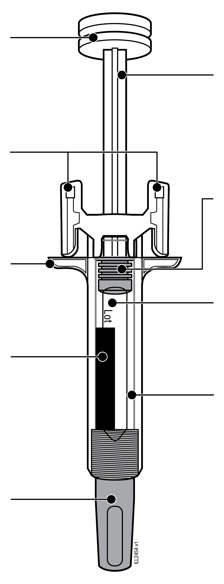
  Männän
  pää
  Turvamekanismin
  siivekkeet
  Sormi-
  tuki
  Ruiskun
  säiliö
  Neulansuojus
  (neula on sen sisällä)
  Männän
  varsi
  Mäntä
  Etiketti
  Ikkuna

1. Huomioi seuraavat tärkeät tiedot, ennen kuin pistät Xgevaa
Esitäytetyn Xgeva-ruiskun käyttö:
On tärkeää, ettet yritä pistää annosta itse, ellet ole saanut siihen opetusta lääkäriltä tai terveydenhoitohenkilökunnalta.
Xgeva annetaan pistoksena aivan ihon alla olevaan kudokseen (ihonalainen eli subkutaaninen injektio).
Älä käytä esitäytettyä ruiskua, jos pakkaus on vaurioitunut tai pakkauksen sinetti on rikki.
Älä ravista esitäytettyä ruiskua.
Älä poista neulansuojusta esitäytetystä ruiskusta, ennen kuin olet valmis pistämään annoksen.
Älä käytä esitäytettyä ruiskua, jos se on pudonnut kovalle alustalle. Jokin esitäytetyn ruiskun osa on saattanut mennä rikki, vaikka vaurio ei olisikaan näkyvä. Mikäli mahdollista, käytä uutta esitäytettyä ruiskua ja ota yhteyttä lääkäriin tai muuhun terveydenhoitohenkilökuntaan.
Tärkeää: pidä esitäytetty ruisku ja keräysastia poissa lasten ulottuvilta ja näkyviltä.

2. Valmistelut Xgeva-pistosta varten
2a. | Tartu esitäytettyyn ruiskuun säiliön kohdalta ja nosta ruisku pois muovikotelosta.
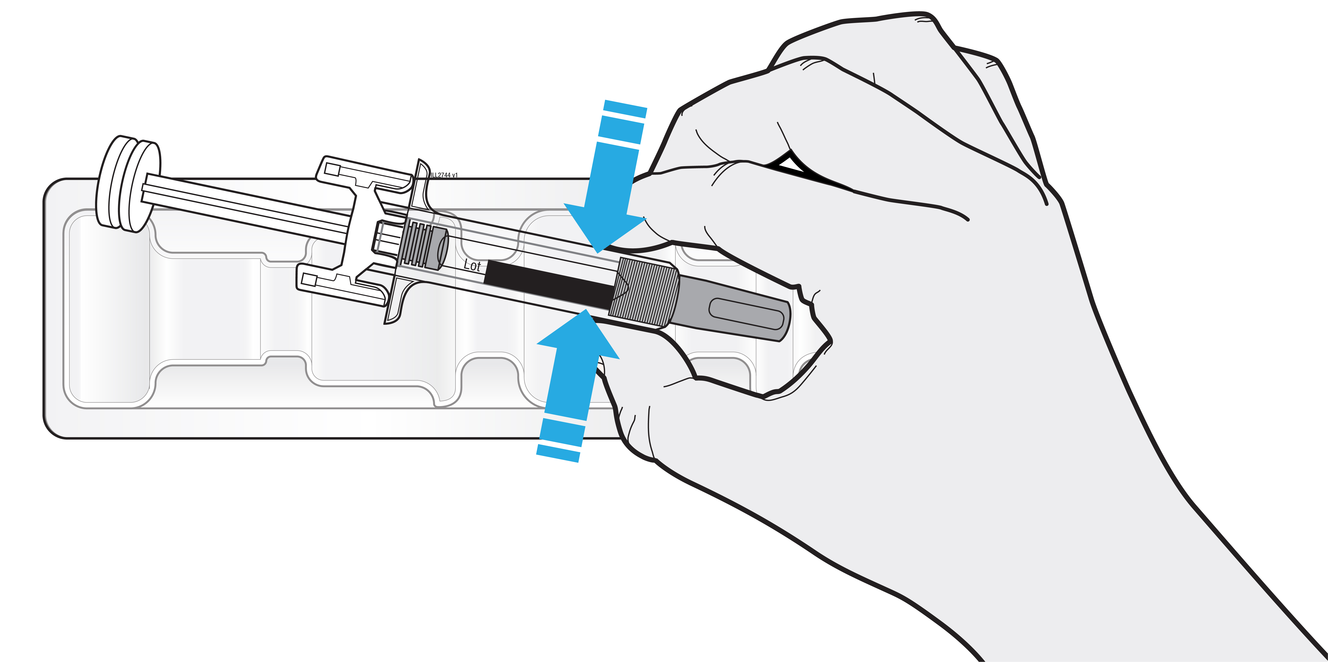
 | Älä pidä kiinni männän varresta, sormituesta tai neulansuojuksesta.
 | Älä pidä kiinni turvamekanismin siivekkeistä.
 | Laita käyttämättömät esitäytetyt ruiskut takaisin jääkaappiin.

2b. | Odota 30 minuuttia ja anna esitäytetyn ruiskun lämmetä huoneenlämpöiseksi.
ODOTA
30
minuuttia

 | Anna esitäytetyn ruiskun lämmetä itsekseen.
 | Älä käytä lämmittämiseen kuumaa vettä, mikroaaltouunia tai suoraa auringonvaloa.
 | Älä koskaan ravista esitäytettyä ruiskua.
 | Pistos on miellyttävämpi, jos esitäytetty ruisku on huoneenlämpöinen.
 | Kun esitäytetyn ruiskun on annettu lämmetä huoneenlämpöiseksi, sitä ei saa laittaa enää takaisin jääkaappiin ja se on käytettävä 30 vuorokauden kuluessa.

2c. | Ota esille kaikki pistämistä varten tarvitsemasi välineet puhtaalle, hyvin valaistulle alustalle.
 | 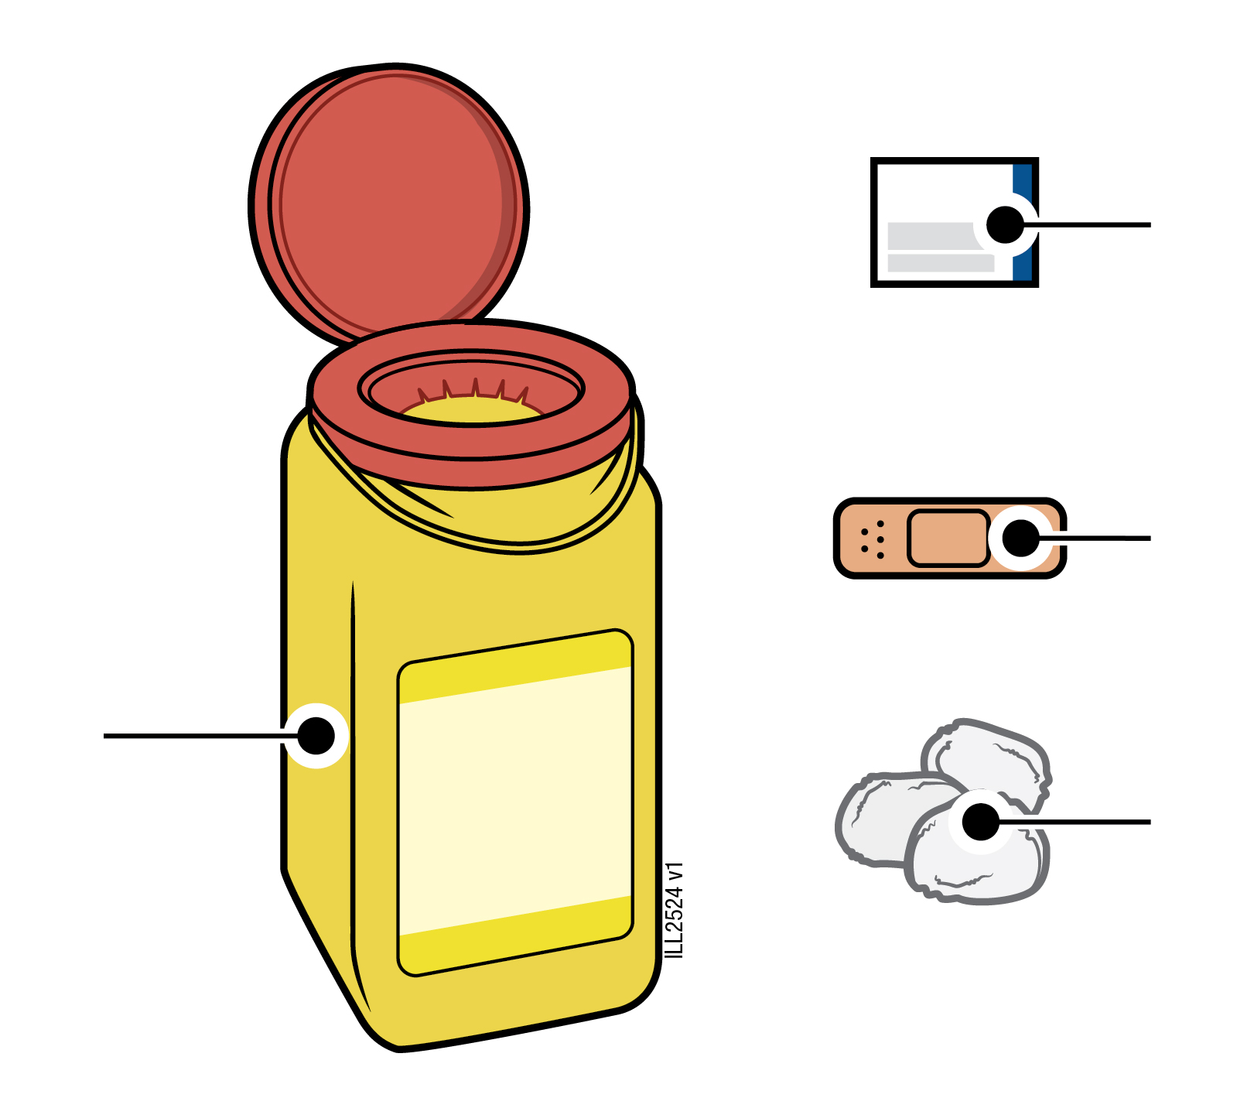 | Desinfiointipyyhe
 |  | Laastari
Asianmukainen  keräysastia |  | Vanutuppo tai  sideharsotaitos

 | Esitäytetty Xgeva-ruisku (huoneenlämpöinen)
 | Asianmukainen keräysastia
 | Desinfiointipyyhe
 | Laastari
 | Vanutuppo tai sideharsotaitos

3. Valmistelut pistoksen antamista varten
3a. | Tarkasta lääke.
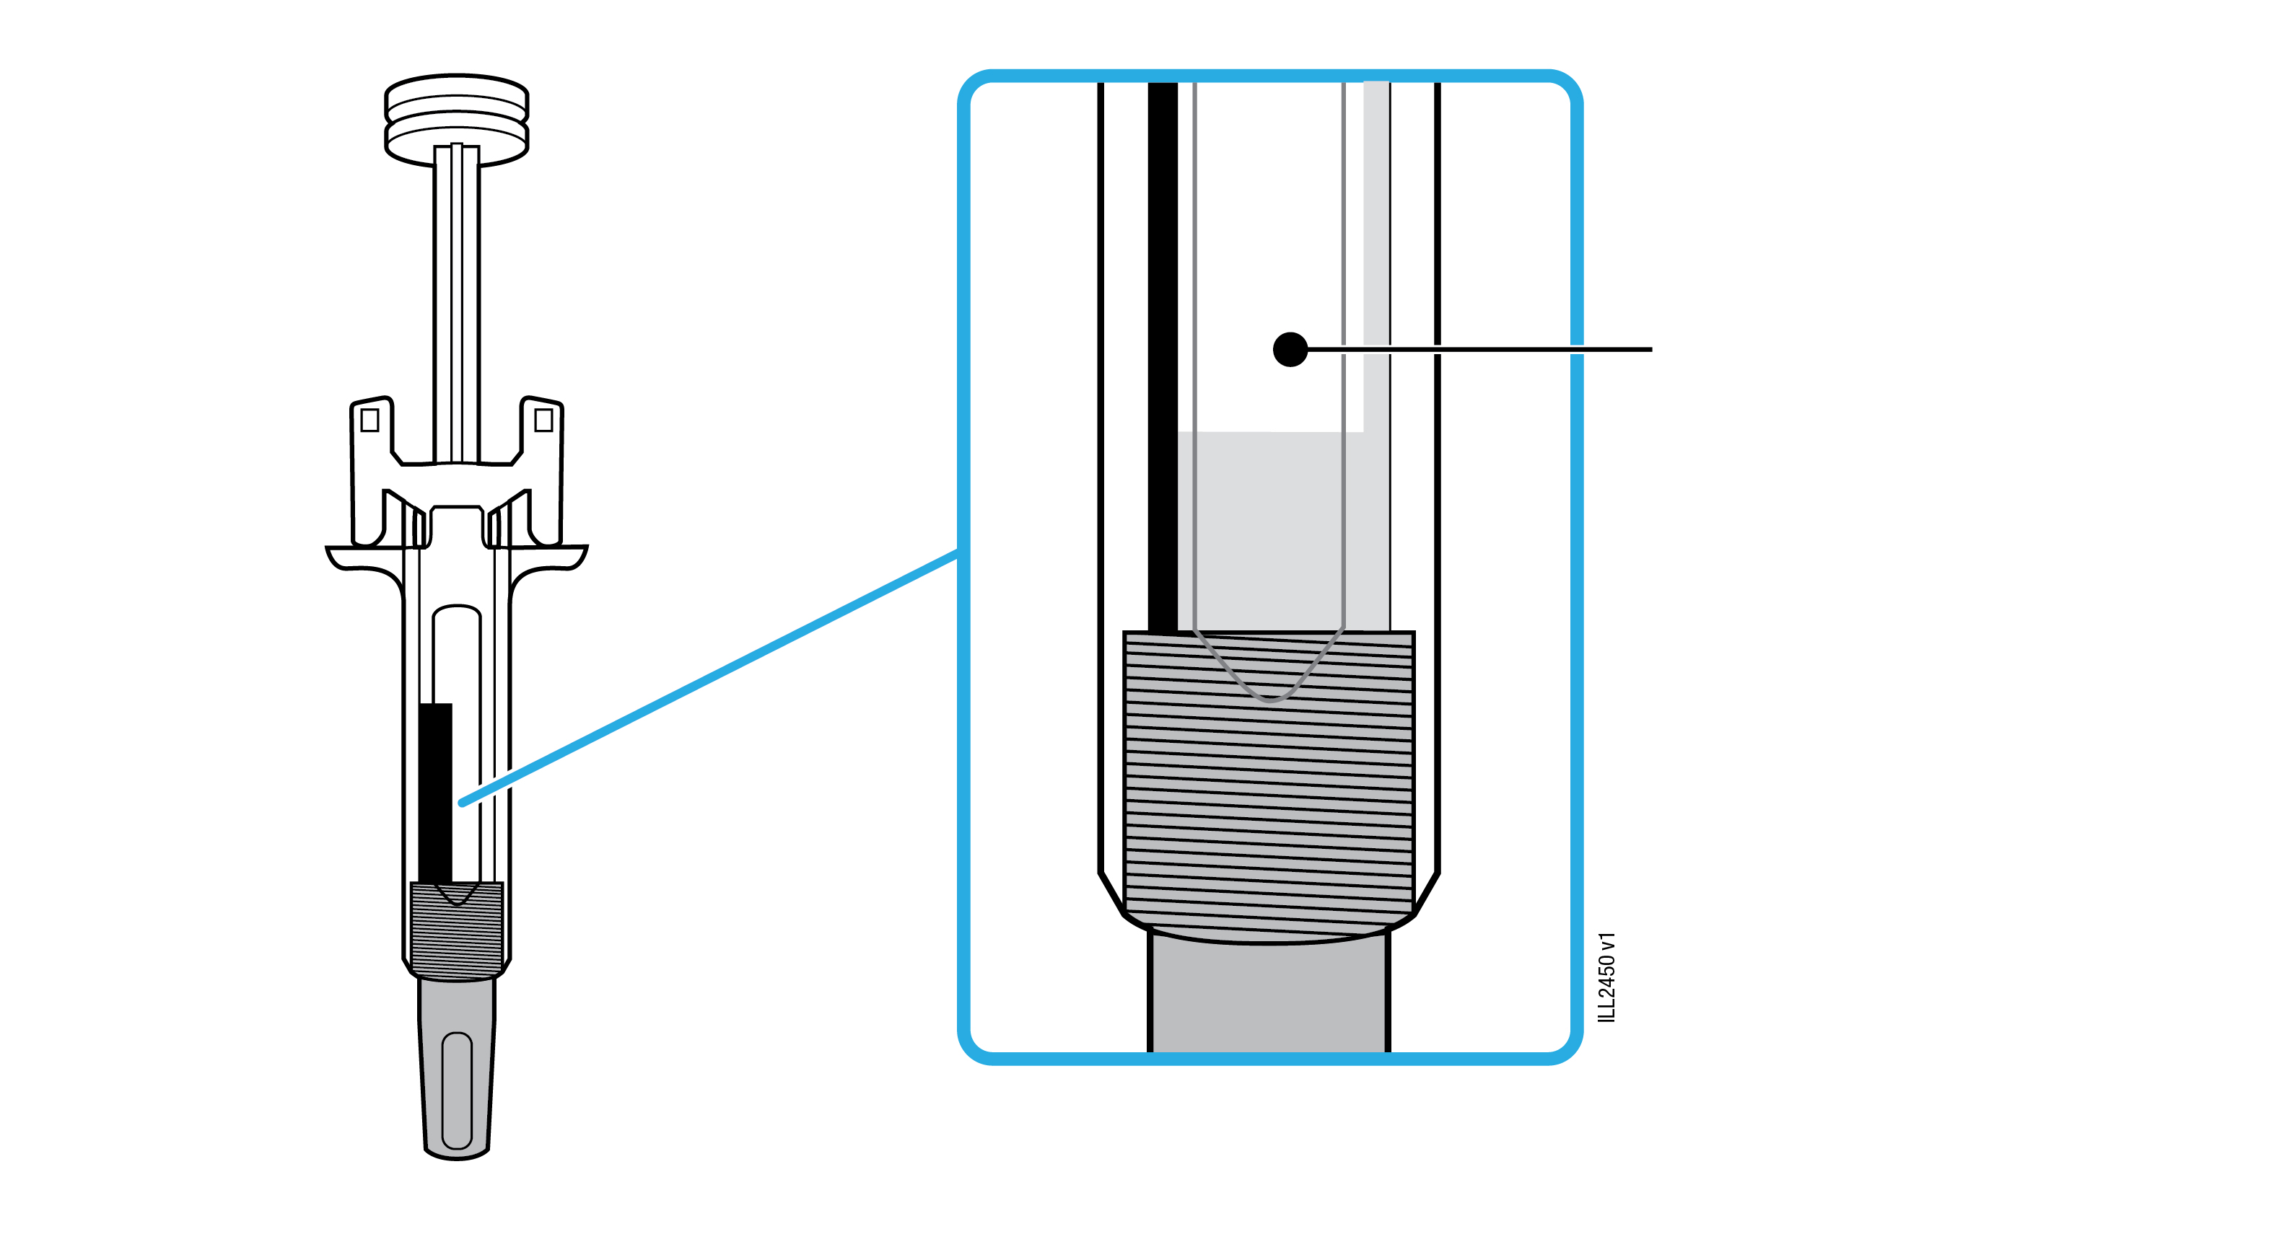 | Lääke

 | Liuoksen pitää olla kirkasta, väritöntä tai kellertävää.
 | Se saattaa sisältää hyvin pieniä määriä läpikuultavia tai valkoisia proteiinin kaltaisia hiukkasia.
 | Esitäytetyssä ruiskussa voi olla ilmakuplia. Se on normaalia.
 | Älä käytä lääkettä, jos se on sameaa, sen väri on muuttunut, siinä on paljon hiukkasia tai siinä on vieraita hiukkasia.
Tärkeää: Ota yhteyttä lääkäriin tai muuhun terveydenhoitohenkilökuntaan, jos lääke on sameaa, sen väri on muuttunut, siinä on paljon hiukkasia tai siinä on vieraita hiukkasia.

3b. | Tarkasta viimeinen käyttöpäivämäärä (EXP) ja esitäytetty ruisku.
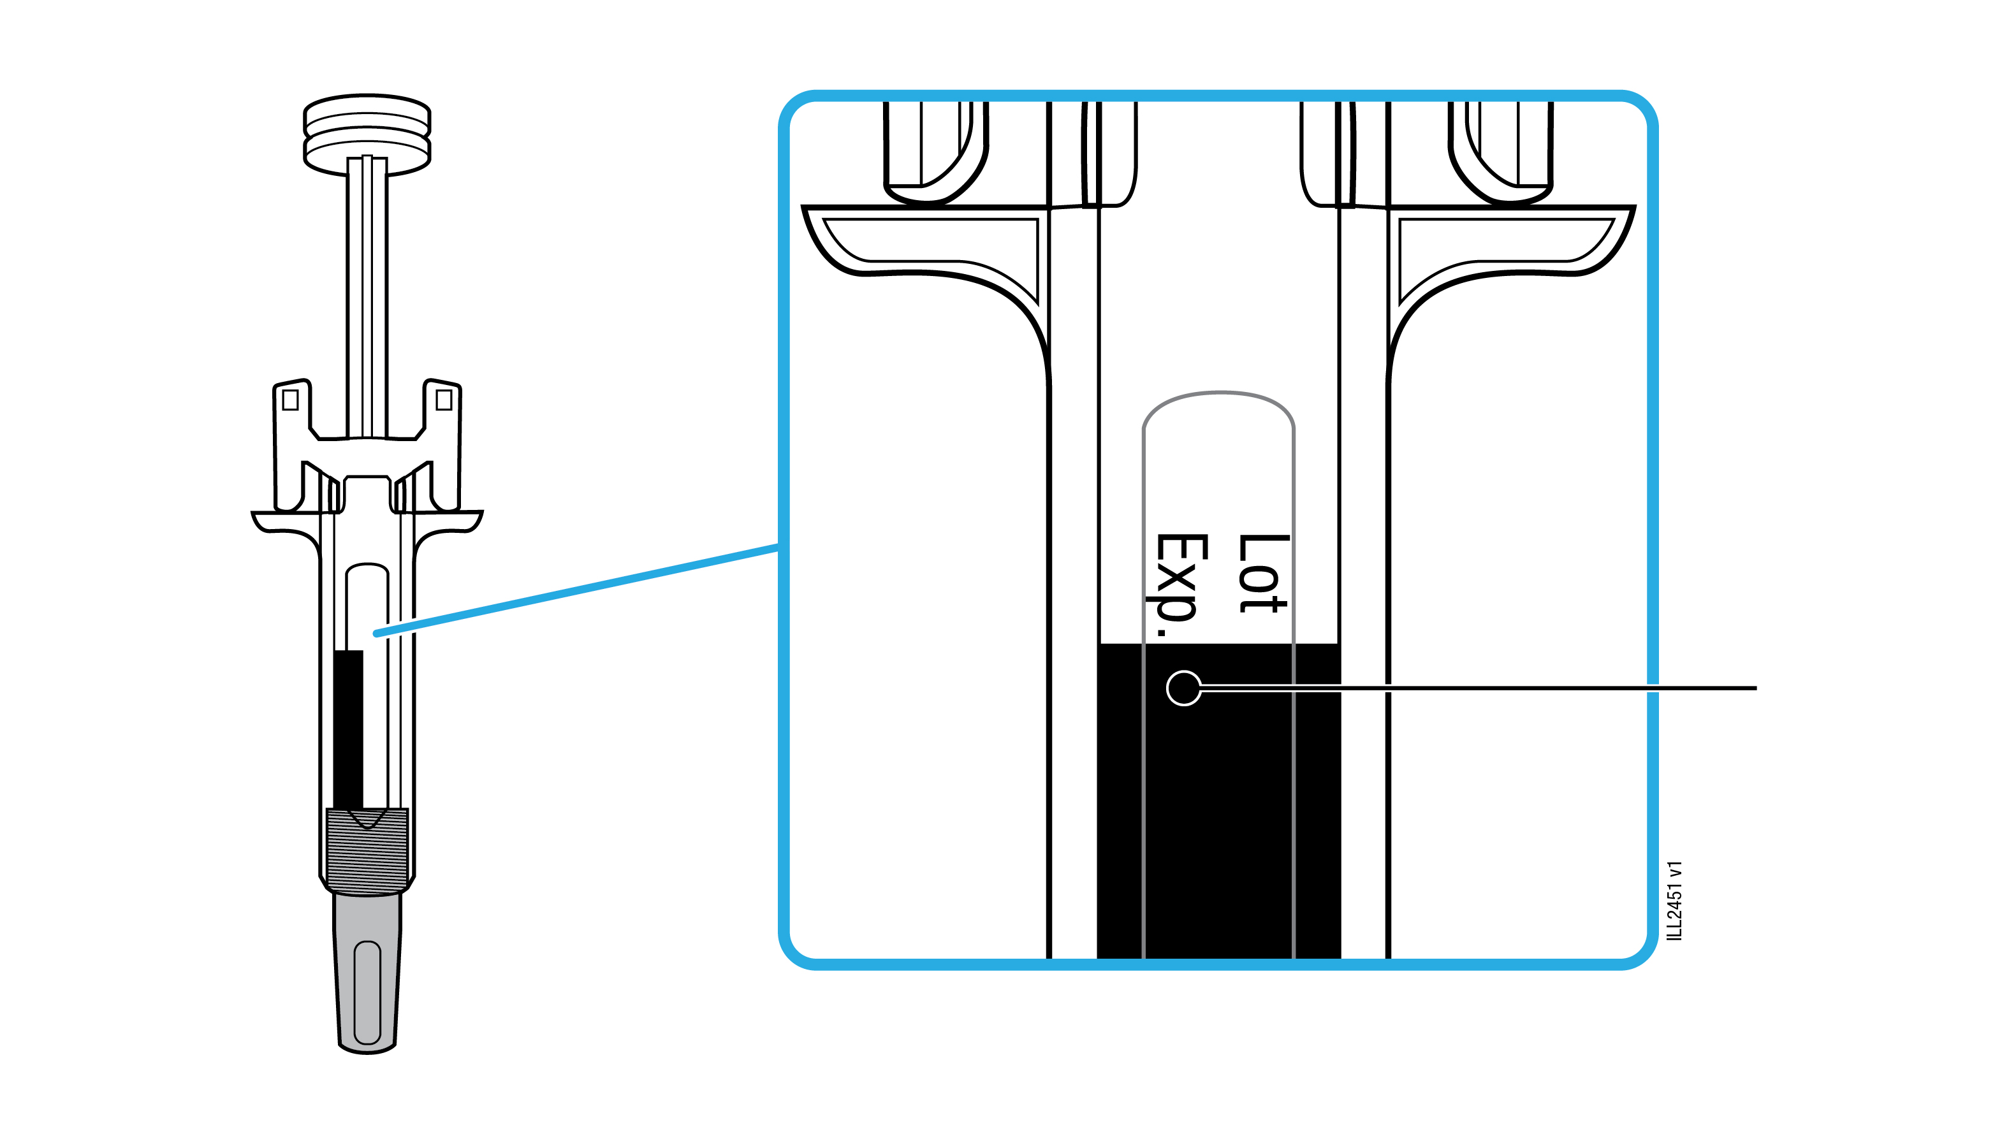 | Viimeinen käyttöpäivämäärä

 | Älä käytä, jos viimeinen käyttöpäivämäärä on mennyt.
 | Älä käytä esitäytettyä ruiskua, jos
- neulansuojus puuttuu tai on vain löyhästi kiinni
- siinä näkyy halkeamia tai sen osat ovat rikki
- se on pudonnut kovalle alustalle.
Tärkeää: ota kaikissa näissä tapauksissa yhteyttä lääkäriin tai muuhun terveydenhoitohenkilökuntaan.

3c. | Valitse pistoskohta.
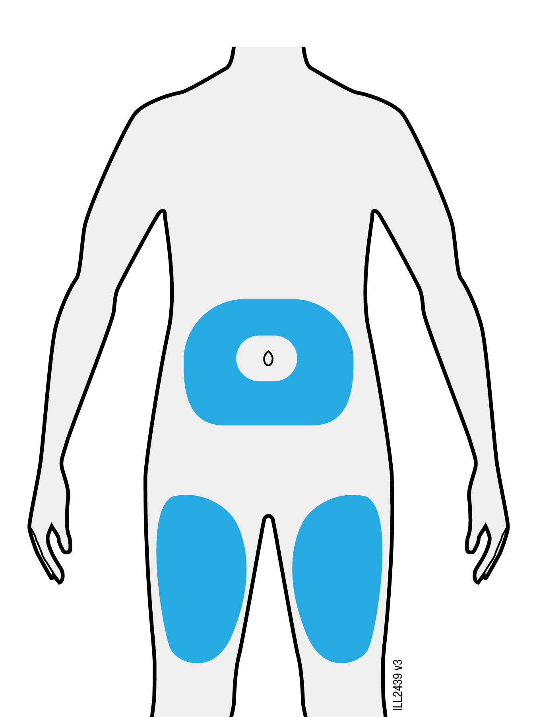
 | Voit antaa pistoksen reiteen tai vatsaan (kuitenkin vähintään 5 cm:n päähän navasta).
 | Jos joku muu antaa pistoksen, se voidaan antaa reiteen, vatsaan tai olkavarren ulkopintaan.
 | Pese kädet huolellisesti vedellä ja saippualla.
 | Puhdista pistoskohta desinfiointipyyhkeellä.
 | Anna ihon kuivua.
 | Älä kosketa pistoskohtaa enää ennen pistosta.
Tärkeää: vältä antamasta pistosta alueelle, jolla on arpia tai raskausarpia tai jonka iho on aristava, mustelmilla, punoittava tai kovettunut.

4. Xgevan pistäminen
Tärkeää: poista neulansuojus vasta, kun olet valmis antamaan pistoksen (5 minuutin kuluessa neulansuojuksen poistamisesta), ettei lääke pääse kuivumaan.

4a. | Pidä kiinni esitäytetyn ruiskun säiliöosasta, ja vedä neulansuojus suoraan pois kiertämättä sitä.
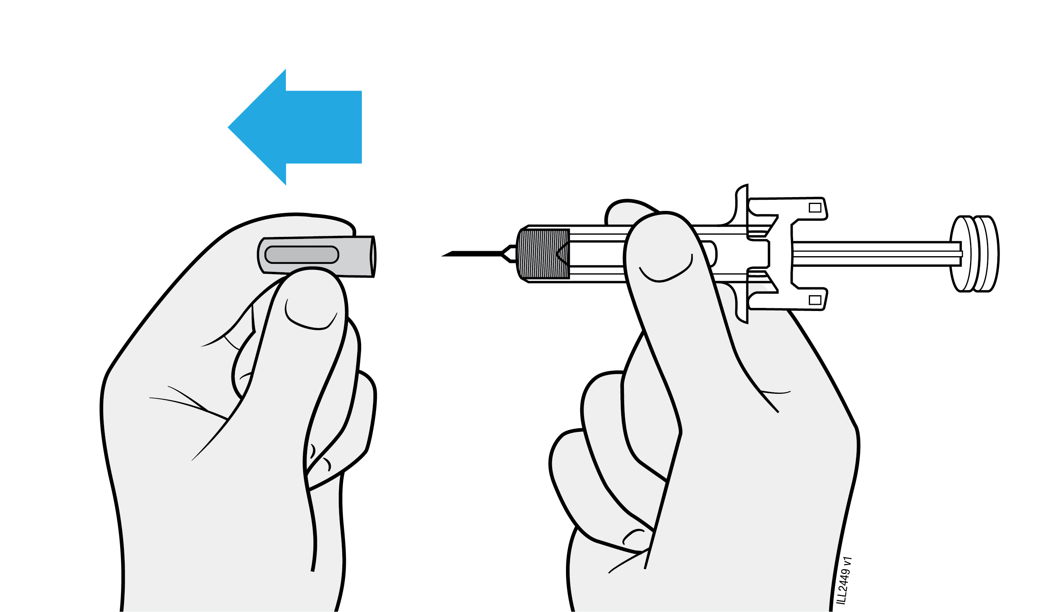
 | Älä väännä tai taivuta neulansuojusta.
 | Älä koskaan laita neulansuojusta takaisin paikoilleen. Neula saattaa vaurioitua.
 | Älä anna neulan koskettaa mihinkään, kun neulansuojus on poistettu.
 | Älä laske esitäytettyä ruiskua millekään pinnalle enää sen jälkeen, kun neulansuojus on poistettu.
 | Älä yritä poistaa esitäytetyssä ruiskussa mahdollisesti näkyviä ilmakuplia. Ilmakuplista ei ole haittaa.
 | Saatat havaita lääketipan neulan kärjessä, mikä on normaalia.

4b. | Purista pistoskohdan ihoa peukalolla ja etusormella.
PURISTA IHOA
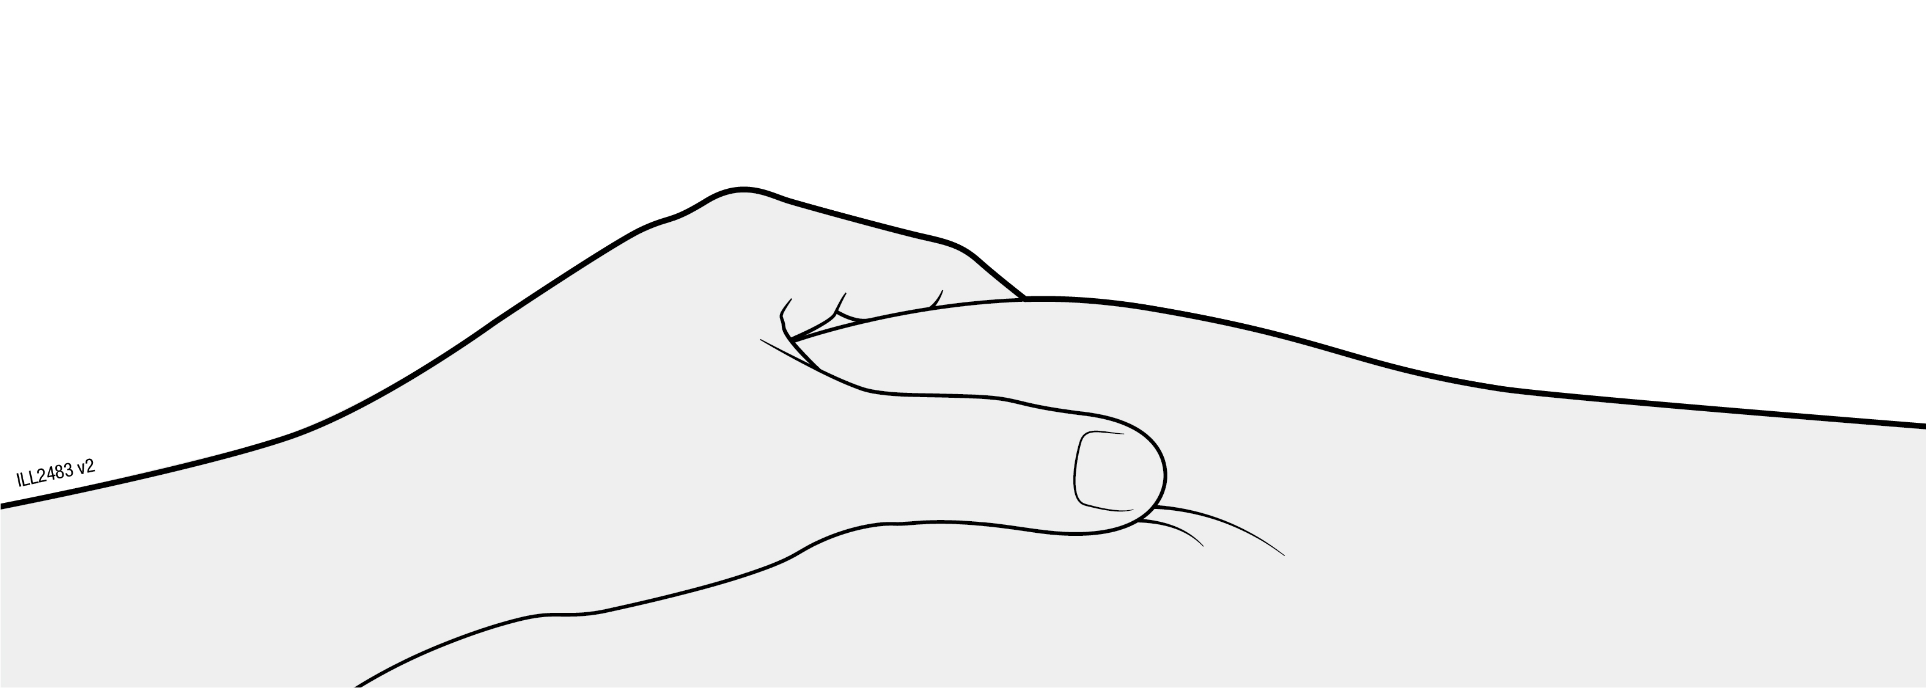
 | Purista pistoskohdan ihoa peukalolla ja etusormella, niin että muodostuu ihopoimu.
 | Ihopoimun tulisi mahdollisuuksien mukaan olla noin 5 cm leveä.

4c. | Työnnä neula ihopoimuun.
TYÖNNÄ
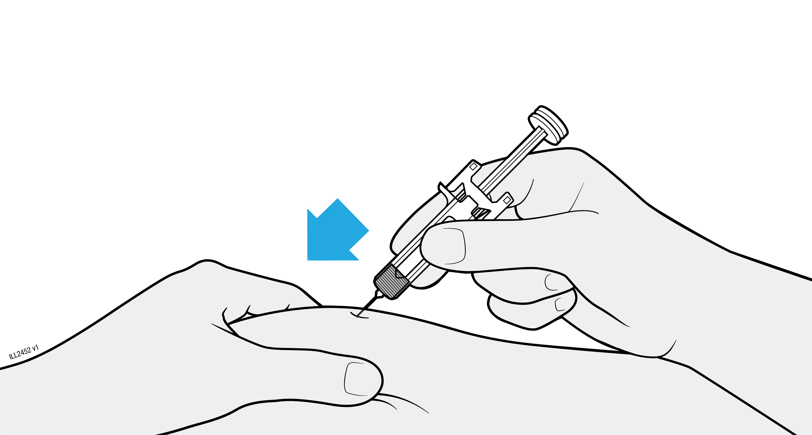
 | Työnnä neula sormiesi väliin puristettuun ihopoimuun 45 tai 90 asteen kulmassa.
 | Älä aseta sormea männänvarren päälle, kun työnnät neulaa ihoon, ettei lääkettä mene hukkaan.

4d. | Paina mäntää hitaasti, kunnes sen pää on turvamekanismin siivekkeiden välissä. Saatat kuulla tai tuntea napsahduksen.
PISTÄ LÄÄKE
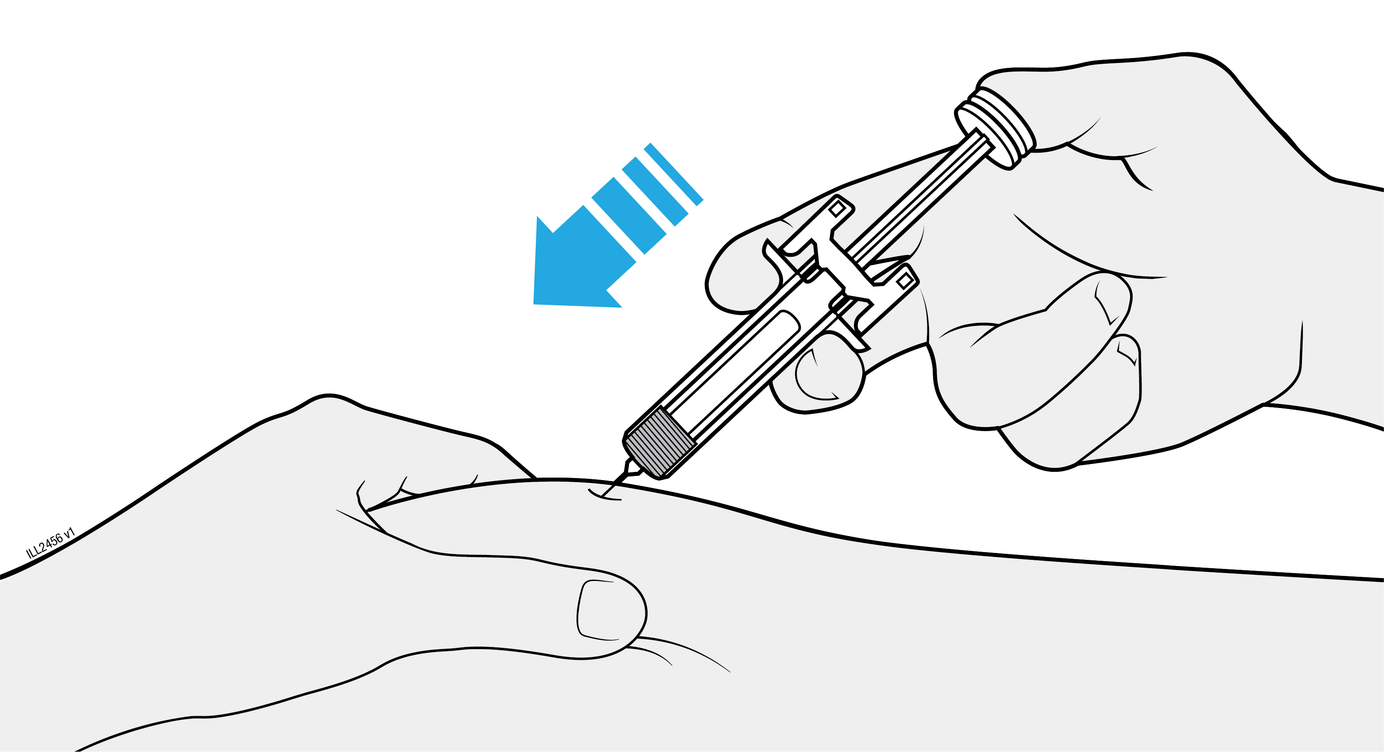
 | Älä vedä männänvartta ulospäin missään vaiheessa.
 | Älä poista neulaa, ennen kuin kaikki lääke on annettu.

4e. | Pidä mäntä painettuna ja nosta neula pois ihopoimusta.
NOSTA
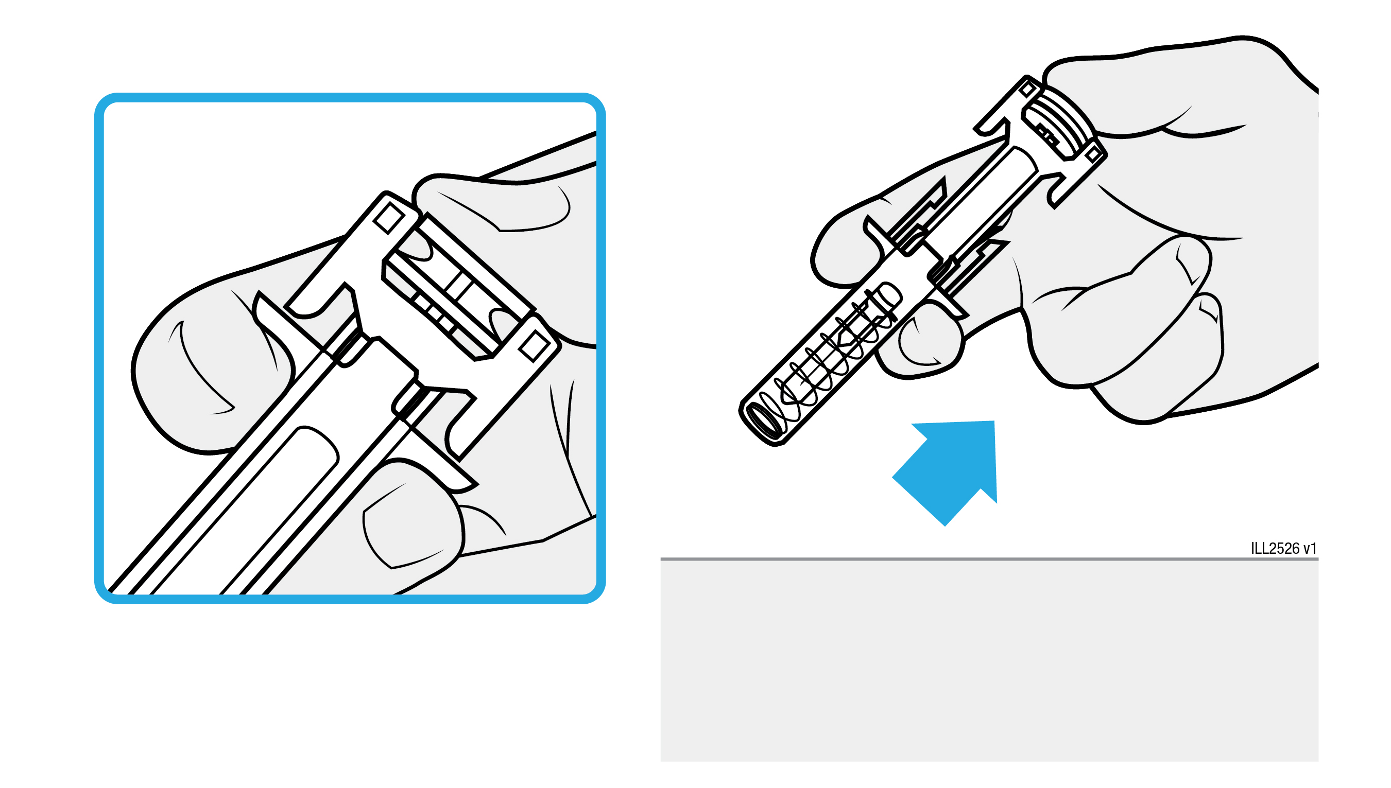
 | Pidä mäntä painettuna ja nosta neula pois ihosta.
 | Kun neula on poistettu, irrota otteesi ihopoimusta.
 | Vapauta mäntä nostamalla peukalo rauhallisesti irti. Tyhjennetty esitäytetty ruisku nousee ylöspäin, kunnes koko neula on jäänyt turvamekanismin sisään.
 | Älä hiero pistoskohtaa.
 | Jos näet verta, paina pistoskohtaa vanutupolla tai sideharsotaitoksella. Peitä pistoskohta tarvittaessa laastarilla.

5. Käytettyjen Xgeva-ruiskujen hävittäminen
Tärkeää: älä koskaan laita neulansuojusta takaisin paikoilleen.

5a. | Laita käytetty esitäytetty ruisku ja neulansuojus asianmukaiseen keräysastiaan.
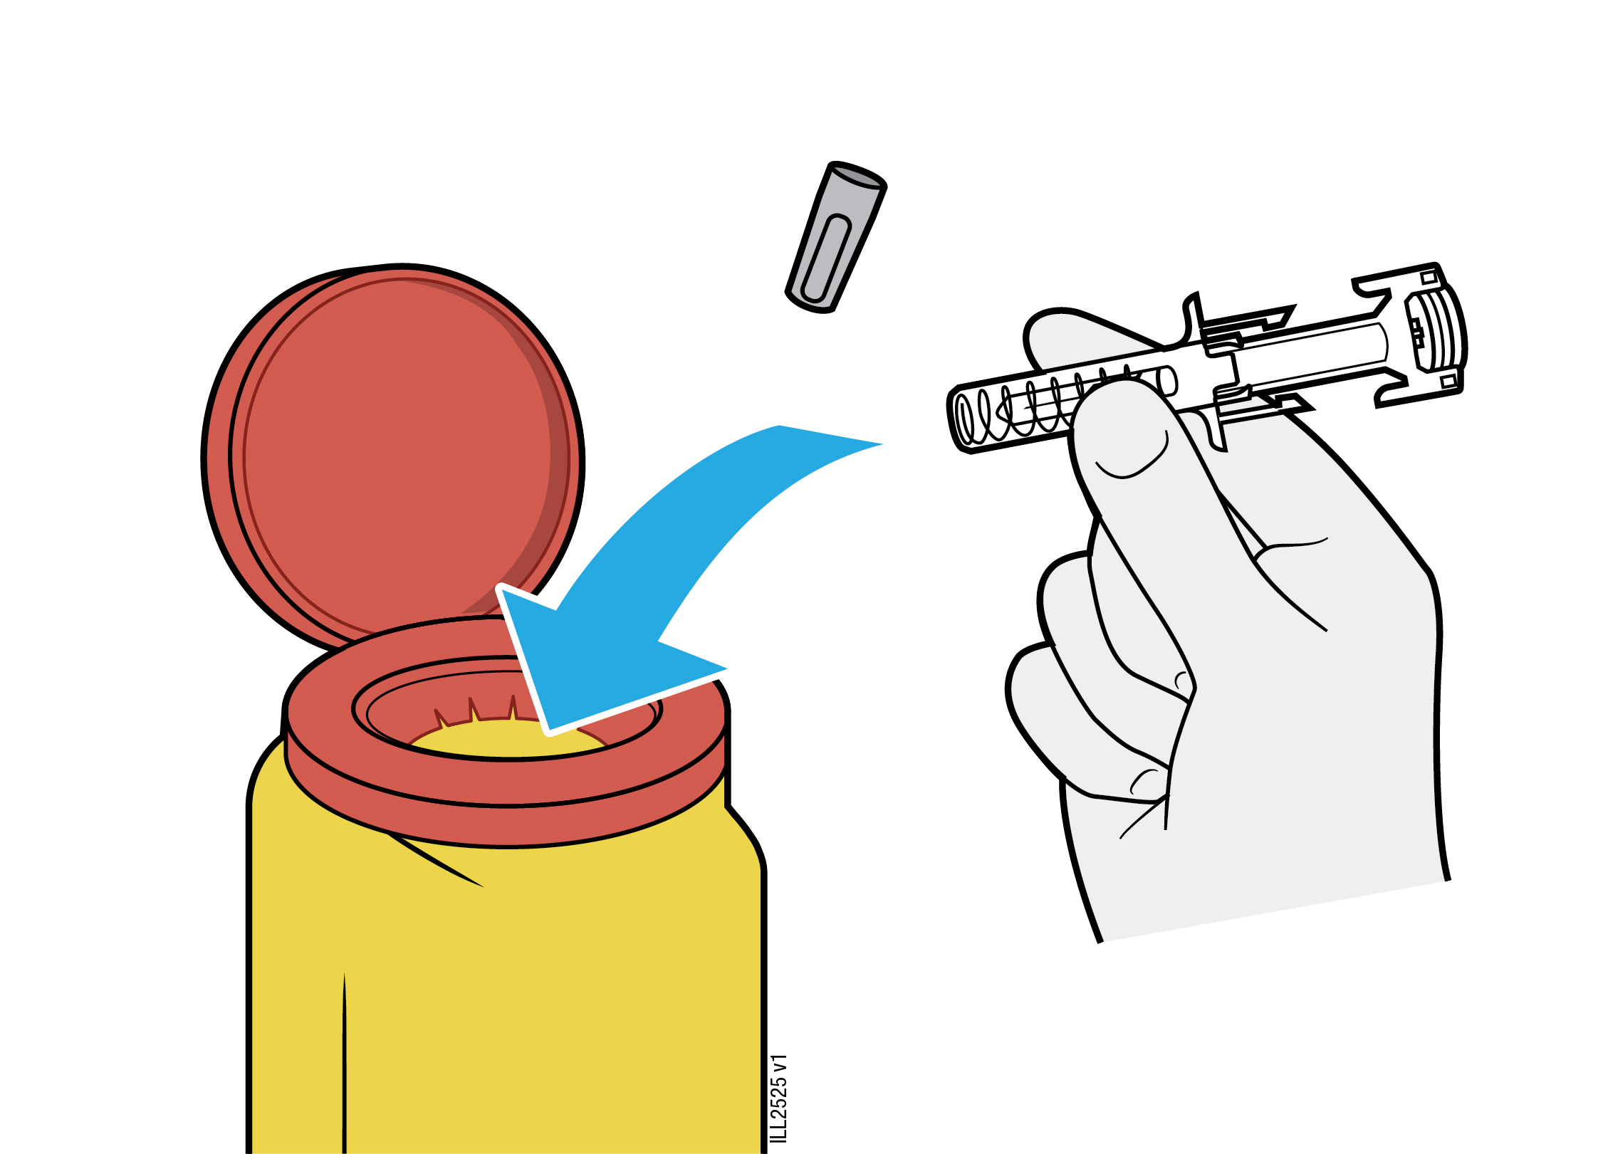
 | Lääkkeet on hävitettävä paikallisten vaatimusten mukaisesti. Kysy käyttämättömien lääkkeiden hävittämisestä apteekista. Näin menetellen suojelet luontoa.
Älä kierrätä esitäytettyä ruiskua äläkä hävitä sitä talousjätteiden mukana.
 | Älä käytä esitäytettyä ruiskua uudelleen.

